02 - HỘI ĐỒNG THI SỞ GD&ĐT TP. HỒ CHÍ MINH  THPT NGUYỄN HỮU HUÂN | CỘNG HÒA XÃ HỘI CHỦ NGHĨA VIỆT NAM  Độc lập – Tự do – Hạnh phúc
GIẤY BÁO DỰ THI
Kỳ thi tốt nghiệp THPT năm 2021

Họ tên thí sinh: VÕ PHAN THÚY AN |  |  |  |  |  | Số báo danh: 02076471 |  |  | 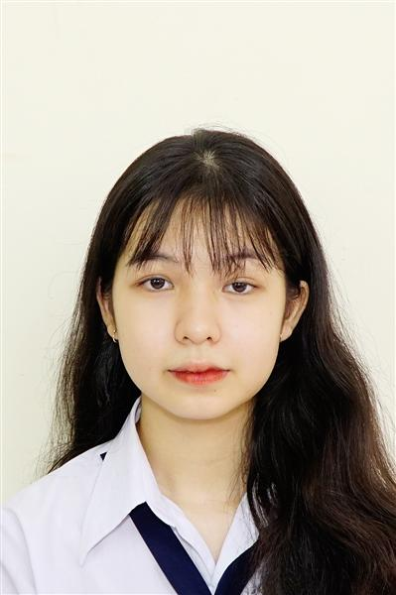
Ngày sinh: 22/04/2003 |  |  |  | Dân tộc: Kinh |  | Giới tính: Nữ
Nơi sinh: THÀNH PHỐ HỒ CHÍ MINH |  |  |  | Số CMND/CCCD: 079303008390
Hộ khẩu TT: Quận 9, Tp. Hồ Chí Minh
Học sinh trường: THPT Nguyễn Hữu Huân |  |  |  |  |  | Lớp: 12D3
Là học sinh học theo chương trình: THPT  X |  |  |  |  |  | GDTX
Có đăng ký sử dụng kết quả để xét tuyển sinh:
X
Đối tượng: |  | Khu vực: 3 |  |  |  | Diện XTN: 1 |  |  | Điểm cộng:
Địa chỉ điểm thi: THCS Lê Quý Đôn KV_TĐ - Số 234, Đường Võ Văn Ngân, P.Linh Chiểu, TP .Thủ Đức
Thông tin bài thi/môn thi đã đăng ký:
Bài thi/Môn thi | Ngữ văn |  | Toán | KHTN |  |  | Ngoại ngữ | KHXH
Bài thi/Môn thi |  |  | Toán | Vật lí | Hóa học | Sinh học | Ngoại ngữ | Lịch sử |  | Địa lí | GDCD
Thí sinh đã đăng ký bài thi/môn thi | X |  | X |  |  |  | N1 | X |  | X | X
Phòng thi | 3280 |  | 3280 |  |  |  | 3279 | 3291
Ngày thi | 07/07/2021 |  |  |  |  |  | 08/07/2021 | 08/07/2021
Giờ phát đề | 07h30 |  | 14h20 |  |  |  | 14h20 | 07h30 |  | 08h30 | 09h30
Giờ bắt đầu làm bài thi | 07h35 |  | 14h30 |  |  |  | 14h30 | 07h35 |  | 08h35 | 09h35

(*) Thí sinh đăng ký dự thi bài thi/môn thi nào sẽ được đánh dấu (X) tại cột tương ứng bài thi/môn thi đó; nếu thí sinh đăng ký cả bài thi tổ hợp nào thì tất cả các môn thi thành phần của bài thi tổ hợp đó sẽ được đánh dấu (X). Riêng đối với thí sinh GDTX học lớp 12 trong năm tổ chức thi nếu chọn bài thi KHXH thì đánh dấu 2 môn Lịch sử và Địa lí hoặc đánh dấu cả môn GDCD nếu thí sinh chọn thi thêm môn GDCD để xét tuyển sinh ĐH, CĐ. Thí sinh có đăng ký dự thi môn ngoại ngữ sẽ ký hiệu như sau: N1-Tiếng Anh; N2-Tiếng Nga; N3-Tiếng Pháp;N4-Tiếng Trung Quốc; N5-Tiếng Đức; N6-Tiếng Nhật; N7-Tiếng Hàn.

Thí sinh đến tập trung làm thủ tục dự thi vào:
- Thời gian: 14 giờ 00 ngày 06 tháng 07 năm 2021
- Tại Phòng thi: 3280 - 3280 - của Điểm thi.
Ngày 12 tháng 06 năm 2021
THỦ TRƯỞNG ĐƠN VỊ
(Ký tên và đóng dấu)

02 - HỘI ĐỒNG THI SỞ GD&ĐT TP. HỒ CHÍ MINH  THPT NGUYỄN HỮU HUÂN | CỘNG HÒA XÃ HỘI CHỦ NGHĨA VIỆT NAM  Độc lập – Tự do – Hạnh phúc
GIẤY BÁO DỰ THI
Kỳ thi tốt nghiệp THPT năm 2021

Họ tên thí sinh: ĐINH NHÃ ANH |  |  |  |  |  | Số báo danh: 02076479 |  |  | 
Ngày sinh: 24/03/2003 |  |  |  | Dân tộc: Kinh |  | Giới tính: Nữ
Nơi sinh: THÀNH PHỐ HỒ CHÍ MINH |  |  |  | Số CMND/CCCD: 079303001957
Hộ khẩu TT: Quận 9, Tp. Hồ Chí Minh
Học sinh trường: THPT Nguyễn Hữu Huân |  |  |  |  |  | Lớp: 12D3
Là học sinh học theo chương trình: THPT  X |  |  |  |  |  | GDTX
Có đăng ký sử dụng kết quả để xét tuyển sinh:
X
Đối tượng: |  | Khu vực: 3 |  |  |  | Diện XTN: 1 |  |  | Điểm cộng:
Địa chỉ điểm thi: THCS Lê Quý Đôn KV_TĐ - Số 234, Đường Võ Văn Ngân, P.Linh Chiểu, TP .Thủ Đức
Thông tin bài thi/môn thi đã đăng ký:
Bài thi/Môn thi | Ngữ văn |  | Toán | KHTN |  |  | Ngoại ngữ | KHXH
Bài thi/Môn thi |  |  | Toán | Vật lí | Hóa học | Sinh học | Ngoại ngữ | Lịch sử |  | Địa lí | GDCD
Thí sinh đã đăng ký bài thi/môn thi | X |  | X |  |  |  | N1 | X |  | X | X
Phòng thi | 3280 |  | 3280 |  |  |  | 3280 | 3291
Ngày thi | 07/07/2021 |  |  |  |  |  | 08/07/2021 | 08/07/2021
Giờ phát đề | 07h30 |  | 14h20 |  |  |  | 14h20 | 07h30 |  | 08h30 | 09h30
Giờ bắt đầu làm bài thi | 07h35 |  | 14h30 |  |  |  | 14h30 | 07h35 |  | 08h35 | 09h35

(*) Thí sinh đăng ký dự thi bài thi/môn thi nào sẽ được đánh dấu (X) tại cột tương ứng bài thi/môn thi đó; nếu thí sinh đăng ký cả bài thi tổ hợp nào thì tất cả các môn thi thành phần của bài thi tổ hợp đó sẽ được đánh dấu (X). Riêng đối với thí sinh GDTX học lớp 12 trong năm tổ chức thi nếu chọn bài thi KHXH thì đánh dấu 2 môn Lịch sử và Địa lí hoặc đánh dấu cả môn GDCD nếu thí sinh chọn thi thêm môn GDCD để xét tuyển sinh ĐH, CĐ. Thí sinh có đăng ký dự thi môn ngoại ngữ sẽ ký hiệu như sau: N1-Tiếng Anh; N2-Tiếng Nga; N3-Tiếng Pháp;N4-Tiếng Trung Quốc; N5-Tiếng Đức; N6-Tiếng Nhật; N7-Tiếng Hàn.

Thí sinh đến tập trung làm thủ tục dự thi vào:
- Thời gian: 14 giờ 00 ngày 06 tháng 07 năm 2021
- Tại Phòng thi: 3280 - 3280 - của Điểm thi.
Ngày 12 tháng 06 năm 2021
THỦ TRƯỞNG ĐƠN VỊ
(Ký tên và đóng dấu)

02 - HỘI ĐỒNG THI SỞ GD&ĐT TP. HỒ CHÍ MINH  THPT NGUYỄN HỮU HUÂN | CỘNG HÒA XÃ HỘI CHỦ NGHĨA VIỆT NAM  Độc lập – Tự do – Hạnh phúc
GIẤY BÁO DỰ THI
Kỳ thi tốt nghiệp THPT năm 2021

Họ tên thí sinh: PHẠM KIM ANH |  |  |  |  |  | Số báo danh: 02076525 |  |  | 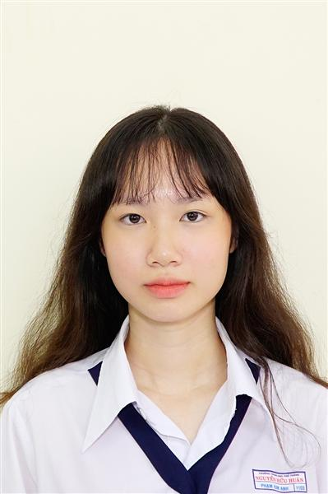
Ngày sinh: 23/07/2003 |  |  |  | Dân tộc: Kinh |  | Giới tính: Nữ
Nơi sinh: THÀNH PHỐ HỒ CHÍ MINH |  |  |  | Số CMND/CCCD: 079303024509
Hộ khẩu TT: Quận 9, Tp. Hồ Chí Minh
Học sinh trường: THPT Nguyễn Hữu Huân |  |  |  |  |  | Lớp: 12D3
Là học sinh học theo chương trình: THPT  X |  |  |  |  |  | GDTX
Có đăng ký sử dụng kết quả để xét tuyển sinh:
X
Đối tượng: |  | Khu vực: 3 |  |  |  | Diện XTN: 1 |  |  | Điểm cộng:
Địa chỉ điểm thi: THCS Lê Quý Đôn KV_TĐ - Số 234, Đường Võ Văn Ngân, P.Linh Chiểu, TP .Thủ Đức
Thông tin bài thi/môn thi đã đăng ký:
Bài thi/Môn thi | Ngữ văn |  | Toán | KHTN |  |  | Ngoại ngữ | KHXH
Bài thi/Môn thi |  |  | Toán | Vật lí | Hóa học | Sinh học | Ngoại ngữ | Lịch sử |  | Địa lí | GDCD
Thí sinh đã đăng ký bài thi/môn thi | X |  | X | X | X | X | N1
Phòng thi | 3282 |  | 3282 | 3280 |  |  | 3281
Ngày thi | 07/07/2021 |  |  | 08/07/2021 |  |  | 08/07/2021
Giờ phát đề | 07h30 |  | 14h20 | 07h30 | 08h30 | 09h30 | 14h20
Giờ bắt đầu làm bài thi | 07h35 |  | 14h30 | 07h35 | 08h35 | 09h35 | 14h30

(*) Thí sinh đăng ký dự thi bài thi/môn thi nào sẽ được đánh dấu (X) tại cột tương ứng bài thi/môn thi đó; nếu thí sinh đăng ký cả bài thi tổ hợp nào thì tất cả các môn thi thành phần của bài thi tổ hợp đó sẽ được đánh dấu (X). Riêng đối với thí sinh GDTX học lớp 12 trong năm tổ chức thi nếu chọn bài thi KHXH thì đánh dấu 2 môn Lịch sử và Địa lí hoặc đánh dấu cả môn GDCD nếu thí sinh chọn thi thêm môn GDCD để xét tuyển sinh ĐH, CĐ. Thí sinh có đăng ký dự thi môn ngoại ngữ sẽ ký hiệu như sau: N1-Tiếng Anh; N2-Tiếng Nga; N3-Tiếng Pháp;N4-Tiếng Trung Quốc; N5-Tiếng Đức; N6-Tiếng Nhật; N7-Tiếng Hàn.

Thí sinh đến tập trung làm thủ tục dự thi vào:
- Thời gian: 14 giờ 00 ngày 06 tháng 07 năm 2021
- Tại Phòng thi: 3282 - 3282 - của Điểm thi.
Ngày 12 tháng 06 năm 2021
THỦ TRƯỞNG ĐƠN VỊ
(Ký tên và đóng dấu)

02 - HỘI ĐỒNG THI SỞ GD&ĐT TP. HỒ CHÍ MINH  THPT NGUYỄN HỮU HUÂN | CỘNG HÒA XÃ HỘI CHỦ NGHĨA VIỆT NAM  Độc lập – Tự do – Hạnh phúc
GIẤY BÁO DỰ THI
Kỳ thi tốt nghiệp THPT năm 2021

Họ tên thí sinh: ĐOÀN THỊ NGỌC ÁNH |  |  |  |  |  | Số báo danh: 02076558 |  |  | 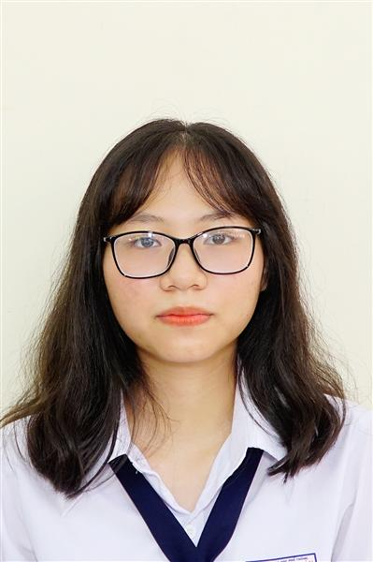
Ngày sinh: 31/07/2003 |  |  |  | Dân tộc: Kinh |  | Giới tính: Nữ
Nơi sinh: THÀNH PHỐ HỒ CHÍ MINH |  |  |  | Số CMND/CCCD: 079303004810
Hộ khẩu TT: Quận 9, Tp. Hồ Chí Minh
Học sinh trường: THPT Nguyễn Hữu Huân |  |  |  |  |  | Lớp: 12D3
Là học sinh học theo chương trình: THPT  X |  |  |  |  |  | GDTX
Có đăng ký sử dụng kết quả để xét tuyển sinh:
X
Đối tượng: |  | Khu vực: 3 |  |  |  | Diện XTN: 1 |  |  | Điểm cộng:
Địa chỉ điểm thi: THCS Lê Quý Đôn KV_TĐ - Số 234, Đường Võ Văn Ngân, P.Linh Chiểu, TP .Thủ Đức
Thông tin bài thi/môn thi đã đăng ký:
Bài thi/Môn thi | Ngữ văn |  | Toán | KHTN |  |  | Ngoại ngữ | KHXH
Bài thi/Môn thi |  |  | Toán | Vật lí | Hóa học | Sinh học | Ngoại ngữ | Lịch sử |  | Địa lí | GDCD
Thí sinh đã đăng ký bài thi/môn thi | X |  | X |  |  |  | N1 | X |  | X | X
Phòng thi | 3283 |  | 3283 |  |  |  | 3282 | 3293
Ngày thi | 07/07/2021 |  |  |  |  |  | 08/07/2021 | 08/07/2021
Giờ phát đề | 07h30 |  | 14h20 |  |  |  | 14h20 | 07h30 |  | 08h30 | 09h30
Giờ bắt đầu làm bài thi | 07h35 |  | 14h30 |  |  |  | 14h30 | 07h35 |  | 08h35 | 09h35

(*) Thí sinh đăng ký dự thi bài thi/môn thi nào sẽ được đánh dấu (X) tại cột tương ứng bài thi/môn thi đó; nếu thí sinh đăng ký cả bài thi tổ hợp nào thì tất cả các môn thi thành phần của bài thi tổ hợp đó sẽ được đánh dấu (X). Riêng đối với thí sinh GDTX học lớp 12 trong năm tổ chức thi nếu chọn bài thi KHXH thì đánh dấu 2 môn Lịch sử và Địa lí hoặc đánh dấu cả môn GDCD nếu thí sinh chọn thi thêm môn GDCD để xét tuyển sinh ĐH, CĐ. Thí sinh có đăng ký dự thi môn ngoại ngữ sẽ ký hiệu như sau: N1-Tiếng Anh; N2-Tiếng Nga; N3-Tiếng Pháp;N4-Tiếng Trung Quốc; N5-Tiếng Đức; N6-Tiếng Nhật; N7-Tiếng Hàn.

Thí sinh đến tập trung làm thủ tục dự thi vào:
- Thời gian: 14 giờ 00 ngày 06 tháng 07 năm 2021
- Tại Phòng thi: 3283 - 3283 - của Điểm thi.
Ngày 12 tháng 06 năm 2021
THỦ TRƯỞNG ĐƠN VỊ
(Ký tên và đóng dấu)

02 - HỘI ĐỒNG THI SỞ GD&ĐT TP. HỒ CHÍ MINH  THPT NGUYỄN HỮU HUÂN | CỘNG HÒA XÃ HỘI CHỦ NGHĨA VIỆT NAM  Độc lập – Tự do – Hạnh phúc
GIẤY BÁO DỰ THI
Kỳ thi tốt nghiệp THPT năm 2021

Họ tên thí sinh: TRƯƠNG THỊ NGỌC ÁNH |  |  |  |  |  | Số báo danh: 02076572 |  |  | 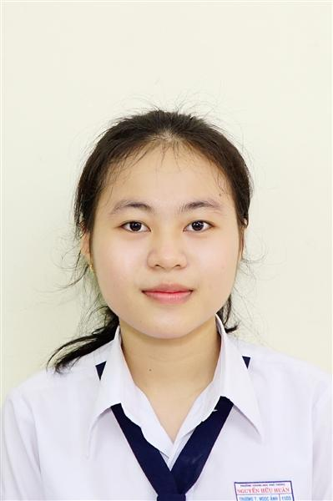
Ngày sinh: 03/10/2003 |  |  |  | Dân tộc: Kinh |  | Giới tính: Nữ
Nơi sinh: TP.HỒ CHÍ MINH |  |  |  | Số CMND/CCCD: 079303025485
Hộ khẩu TT: Thành phố Thủ Đức, Tp. Hồ Chí Minh
Học sinh trường: THPT Nguyễn Hữu Huân |  |  |  |  |  | Lớp: 12D3
Là học sinh học theo chương trình: THPT  X |  |  |  |  |  | GDTX
Có đăng ký sử dụng kết quả để xét tuyển sinh:
X
Đối tượng: |  | Khu vực: 3 |  |  |  | Diện XTN: 1 |  |  | Điểm cộng:
Địa chỉ điểm thi: THCS Lê Quý Đôn KV_TĐ - Số 234, Đường Võ Văn Ngân, P.Linh Chiểu, TP .Thủ Đức
Thông tin bài thi/môn thi đã đăng ký:
Bài thi/Môn thi | Ngữ văn |  | Toán | KHTN |  |  | Ngoại ngữ | KHXH
Bài thi/Môn thi |  |  | Toán | Vật lí | Hóa học | Sinh học | Ngoại ngữ | Lịch sử |  | Địa lí | GDCD
Thí sinh đã đăng ký bài thi/môn thi | X |  | X |  |  |  | N1 | X |  | X | X
Phòng thi | 3284 |  | 3284 |  |  |  | 3283 | 3293
Ngày thi | 07/07/2021 |  |  |  |  |  | 08/07/2021 | 08/07/2021
Giờ phát đề | 07h30 |  | 14h20 |  |  |  | 14h20 | 07h30 |  | 08h30 | 09h30
Giờ bắt đầu làm bài thi | 07h35 |  | 14h30 |  |  |  | 14h30 | 07h35 |  | 08h35 | 09h35

(*) Thí sinh đăng ký dự thi bài thi/môn thi nào sẽ được đánh dấu (X) tại cột tương ứng bài thi/môn thi đó; nếu thí sinh đăng ký cả bài thi tổ hợp nào thì tất cả các môn thi thành phần của bài thi tổ hợp đó sẽ được đánh dấu (X). Riêng đối với thí sinh GDTX học lớp 12 trong năm tổ chức thi nếu chọn bài thi KHXH thì đánh dấu 2 môn Lịch sử và Địa lí hoặc đánh dấu cả môn GDCD nếu thí sinh chọn thi thêm môn GDCD để xét tuyển sinh ĐH, CĐ. Thí sinh có đăng ký dự thi môn ngoại ngữ sẽ ký hiệu như sau: N1-Tiếng Anh; N2-Tiếng Nga; N3-Tiếng Pháp;N4-Tiếng Trung Quốc; N5-Tiếng Đức; N6-Tiếng Nhật; N7-Tiếng Hàn.

Thí sinh đến tập trung làm thủ tục dự thi vào:
- Thời gian: 14 giờ 00 ngày 06 tháng 07 năm 2021
- Tại Phòng thi: 3284 - 3284 - của Điểm thi.
Ngày 12 tháng 06 năm 2021
THỦ TRƯỞNG ĐƠN VỊ
(Ký tên và đóng dấu)

02 - HỘI ĐỒNG THI SỞ GD&ĐT TP. HỒ CHÍ MINH  THPT NGUYỄN HỮU HUÂN | CỘNG HÒA XÃ HỘI CHỦ NGHĨA VIỆT NAM  Độc lập – Tự do – Hạnh phúc
GIẤY BÁO DỰ THI
Kỳ thi tốt nghiệp THPT năm 2021

Họ tên thí sinh: ĐẶNG THẾ BẢO |  |  |  |  |  | Số báo danh: 02076584 |  |  | 
Ngày sinh: 04/05/2003 |  |  |  | Dân tộc: Kinh |  | Giới tính: Nam
Nơi sinh: THÀNH PHỐ HỒ CHÍ MINH |  |  |  | Số CMND/CCCD: 079203001037
Hộ khẩu TT: Quận 9, Tp. Hồ Chí Minh
Học sinh trường: THPT Nguyễn Hữu Huân |  |  |  |  |  | Lớp: 12D3
Là học sinh học theo chương trình: THPT  X |  |  |  |  |  | GDTX
Có đăng ký sử dụng kết quả để xét tuyển sinh:
X
Đối tượng: |  | Khu vực: 3 |  |  |  | Diện XTN: 1 |  |  | Điểm cộng:
Địa chỉ điểm thi: THCS Lê Quý Đôn KV_TĐ - Số 234, Đường Võ Văn Ngân, P.Linh Chiểu, TP .Thủ Đức
Thông tin bài thi/môn thi đã đăng ký:
Bài thi/Môn thi | Ngữ văn |  | Toán | KHTN |  |  | Ngoại ngữ | KHXH
Bài thi/Môn thi |  |  | Toán | Vật lí | Hóa học | Sinh học | Ngoại ngữ | Lịch sử |  | Địa lí | GDCD
Thí sinh đã đăng ký bài thi/môn thi | X |  | X |  |  |  | N1 | X |  | X | X
Phòng thi | 3284 |  | 3284 |  |  |  | 3283 | 3293
Ngày thi | 07/07/2021 |  |  |  |  |  | 08/07/2021 | 08/07/2021
Giờ phát đề | 07h30 |  | 14h20 |  |  |  | 14h20 | 07h30 |  | 08h30 | 09h30
Giờ bắt đầu làm bài thi | 07h35 |  | 14h30 |  |  |  | 14h30 | 07h35 |  | 08h35 | 09h35

(*) Thí sinh đăng ký dự thi bài thi/môn thi nào sẽ được đánh dấu (X) tại cột tương ứng bài thi/môn thi đó; nếu thí sinh đăng ký cả bài thi tổ hợp nào thì tất cả các môn thi thành phần của bài thi tổ hợp đó sẽ được đánh dấu (X). Riêng đối với thí sinh GDTX học lớp 12 trong năm tổ chức thi nếu chọn bài thi KHXH thì đánh dấu 2 môn Lịch sử và Địa lí hoặc đánh dấu cả môn GDCD nếu thí sinh chọn thi thêm môn GDCD để xét tuyển sinh ĐH, CĐ. Thí sinh có đăng ký dự thi môn ngoại ngữ sẽ ký hiệu như sau: N1-Tiếng Anh; N2-Tiếng Nga; N3-Tiếng Pháp;N4-Tiếng Trung Quốc; N5-Tiếng Đức; N6-Tiếng Nhật; N7-Tiếng Hàn.

Thí sinh đến tập trung làm thủ tục dự thi vào:
- Thời gian: 14 giờ 00 ngày 06 tháng 07 năm 2021
- Tại Phòng thi: 3284 - 3284 - của Điểm thi.
Ngày 12 tháng 06 năm 2021
THỦ TRƯỞNG ĐƠN VỊ
(Ký tên và đóng dấu)

02 - HỘI ĐỒNG THI SỞ GD&ĐT TP. HỒ CHÍ MINH  THPT NGUYỄN HỮU HUÂN | CỘNG HÒA XÃ HỘI CHỦ NGHĨA VIỆT NAM  Độc lập – Tự do – Hạnh phúc
GIẤY BÁO DỰ THI
Kỳ thi tốt nghiệp THPT năm 2021

Họ tên thí sinh: VŨ THỊ QUÝ CHÂU |  |  |  |  |  | Số báo danh: 02076642 |  |  | 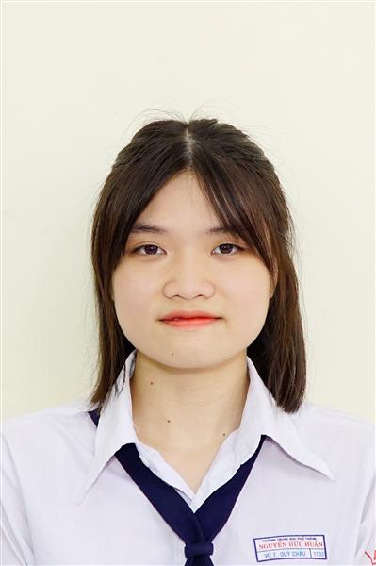
Ngày sinh: 23/06/2003 |  |  |  | Dân tộc: Kinh |  | Giới tính: Nữ
Nơi sinh: THÀNH PHỐ HỒ CHÍ MINH |  |  |  | Số CMND/CCCD: 079303030472
Hộ khẩu TT: Thành phố Thủ Đức, Tp. Hồ Chí Minh
Học sinh trường: THPT Nguyễn Hữu Huân |  |  |  |  |  | Lớp: 12D3
Là học sinh học theo chương trình: THPT  X |  |  |  |  |  | GDTX
Có đăng ký sử dụng kết quả để xét tuyển sinh:
X
Đối tượng: |  | Khu vực: 3 |  |  |  | Diện XTN: 1 |  |  | Điểm cộng:
Địa chỉ điểm thi: THCS Lê Quý Đôn KV_TĐ - Số 234, Đường Võ Văn Ngân, P.Linh Chiểu, TP .Thủ Đức
Thông tin bài thi/môn thi đã đăng ký:
Bài thi/Môn thi | Ngữ văn |  | Toán | KHTN |  |  | Ngoại ngữ | KHXH
Bài thi/Môn thi |  |  | Toán | Vật lí | Hóa học | Sinh học | Ngoại ngữ | Lịch sử |  | Địa lí | GDCD
Thí sinh đã đăng ký bài thi/môn thi | X |  | X |  |  |  | N1 | X |  | X | X
Phòng thi | 3287 |  | 3287 |  |  |  | 3285 | 3294
Ngày thi | 07/07/2021 |  |  |  |  |  | 08/07/2021 | 08/07/2021
Giờ phát đề | 07h30 |  | 14h20 |  |  |  | 14h20 | 07h30 |  | 08h30 | 09h30
Giờ bắt đầu làm bài thi | 07h35 |  | 14h30 |  |  |  | 14h30 | 07h35 |  | 08h35 | 09h35

(*) Thí sinh đăng ký dự thi bài thi/môn thi nào sẽ được đánh dấu (X) tại cột tương ứng bài thi/môn thi đó; nếu thí sinh đăng ký cả bài thi tổ hợp nào thì tất cả các môn thi thành phần của bài thi tổ hợp đó sẽ được đánh dấu (X). Riêng đối với thí sinh GDTX học lớp 12 trong năm tổ chức thi nếu chọn bài thi KHXH thì đánh dấu 2 môn Lịch sử và Địa lí hoặc đánh dấu cả môn GDCD nếu thí sinh chọn thi thêm môn GDCD để xét tuyển sinh ĐH, CĐ. Thí sinh có đăng ký dự thi môn ngoại ngữ sẽ ký hiệu như sau: N1-Tiếng Anh; N2-Tiếng Nga; N3-Tiếng Pháp;N4-Tiếng Trung Quốc; N5-Tiếng Đức; N6-Tiếng Nhật; N7-Tiếng Hàn.

Thí sinh đến tập trung làm thủ tục dự thi vào:
- Thời gian: 14 giờ 00 ngày 06 tháng 07 năm 2021
- Tại Phòng thi: 3287 - 3287 - của Điểm thi.
Ngày 12 tháng 06 năm 2021
THỦ TRƯỞNG ĐƠN VỊ
(Ký tên và đóng dấu)

02 - HỘI ĐỒNG THI SỞ GD&ĐT TP. HỒ CHÍ MINH  THPT NGUYỄN HỮU HUÂN | CỘNG HÒA XÃ HỘI CHỦ NGHĨA VIỆT NAM  Độc lập – Tự do – Hạnh phúc
GIẤY BÁO DỰ THI
Kỳ thi tốt nghiệp THPT năm 2021

Họ tên thí sinh: TRƯƠNG VĂN CƯỜNG |  |  |  |  |  | Số báo danh: 02076673 |  |  | 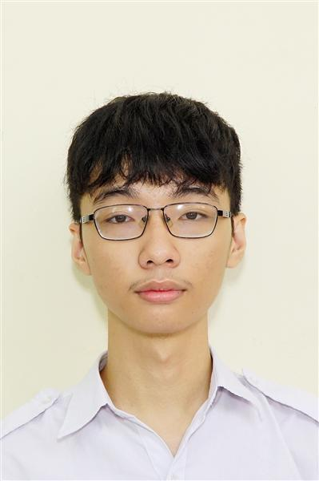
Ngày sinh: 29/10/2003 |  |  |  | Dân tộc: Kinh |  | Giới tính: Nam
Nơi sinh: BÌNH DƯƠNG |  |  |  | Số CMND/CCCD: 281340634
Hộ khẩu TT: Thị xã Dĩ An, Bình Dương
Học sinh trường: THPT Nguyễn Hữu Huân |  |  |  |  |  | Lớp: 12D3
Là học sinh học theo chương trình: THPT  X |  |  |  |  |  | GDTX
Có đăng ký sử dụng kết quả để xét tuyển sinh:
X
Đối tượng: |  | Khu vực: 3 |  |  |  | Diện XTN: 1 |  |  | Điểm cộng:
Địa chỉ điểm thi: THCS Lê Quý Đôn KV_TĐ - Số 234, Đường Võ Văn Ngân, P.Linh Chiểu, TP .Thủ Đức
Thông tin bài thi/môn thi đã đăng ký:
Bài thi/Môn thi | Ngữ văn |  | Toán | KHTN |  |  | Ngoại ngữ | KHXH
Bài thi/Môn thi |  |  | Toán | Vật lí | Hóa học | Sinh học | Ngoại ngữ | Lịch sử |  | Địa lí | GDCD
Thí sinh đã đăng ký bài thi/môn thi | X |  | X | X | X | X | N1
Phòng thi | 3288 |  | 3288 | 3284 |  |  | 3286
Ngày thi | 07/07/2021 |  |  | 08/07/2021 |  |  | 08/07/2021
Giờ phát đề | 07h30 |  | 14h20 | 07h30 | 08h30 | 09h30 | 14h20
Giờ bắt đầu làm bài thi | 07h35 |  | 14h30 | 07h35 | 08h35 | 09h35 | 14h30

(*) Thí sinh đăng ký dự thi bài thi/môn thi nào sẽ được đánh dấu (X) tại cột tương ứng bài thi/môn thi đó; nếu thí sinh đăng ký cả bài thi tổ hợp nào thì tất cả các môn thi thành phần của bài thi tổ hợp đó sẽ được đánh dấu (X). Riêng đối với thí sinh GDTX học lớp 12 trong năm tổ chức thi nếu chọn bài thi KHXH thì đánh dấu 2 môn Lịch sử và Địa lí hoặc đánh dấu cả môn GDCD nếu thí sinh chọn thi thêm môn GDCD để xét tuyển sinh ĐH, CĐ. Thí sinh có đăng ký dự thi môn ngoại ngữ sẽ ký hiệu như sau: N1-Tiếng Anh; N2-Tiếng Nga; N3-Tiếng Pháp;N4-Tiếng Trung Quốc; N5-Tiếng Đức; N6-Tiếng Nhật; N7-Tiếng Hàn.

Thí sinh đến tập trung làm thủ tục dự thi vào:
- Thời gian: 14 giờ 00 ngày 06 tháng 07 năm 2021
- Tại Phòng thi: 3288 - 3288 - của Điểm thi.
Ngày 12 tháng 06 năm 2021
THỦ TRƯỞNG ĐƠN VỊ
(Ký tên và đóng dấu)

02 - HỘI ĐỒNG THI SỞ GD&ĐT TP. HỒ CHÍ MINH  THPT NGUYỄN HỮU HUÂN | CỘNG HÒA XÃ HỘI CHỦ NGHĨA VIỆT NAM  Độc lập – Tự do – Hạnh phúc
GIẤY BÁO DỰ THI
Kỳ thi tốt nghiệp THPT năm 2021

Họ tên thí sinh: NGUYỄN HẠNH DUNG |  |  |  |  |  | Số báo danh: 02076693 |  |  | 
Ngày sinh: 12/12/2003 |  |  |  | Dân tộc: Kinh |  | Giới tính: Nữ
Nơi sinh: THÀNH PHỐ HỒ CHÍ MINH |  |  |  | Số CMND/CCCD: 079303009181
Hộ khẩu TT: Quận 9, Tp. Hồ Chí Minh
Học sinh trường: THPT Nguyễn Hữu Huân |  |  |  |  |  | Lớp: 12D3
Là học sinh học theo chương trình: THPT  X |  |  |  |  |  | GDTX
Có đăng ký sử dụng kết quả để xét tuyển sinh:
X
Đối tượng: |  | Khu vực: 3 |  |  |  | Diện XTN: 1 |  |  | Điểm cộng:
Địa chỉ điểm thi: THCS Lê Quý Đôn KV_TĐ - Số 234, Đường Võ Văn Ngân, P.Linh Chiểu, TP .Thủ Đức
Thông tin bài thi/môn thi đã đăng ký:
Bài thi/Môn thi | Ngữ văn |  | Toán | KHTN |  |  | Ngoại ngữ | KHXH
Bài thi/Môn thi |  |  | Toán | Vật lí | Hóa học | Sinh học | Ngoại ngữ | Lịch sử |  | Địa lí | GDCD
Thí sinh đã đăng ký bài thi/môn thi | X |  | X |  |  |  | N1 | X |  | X | X
Phòng thi | 3289 |  | 3289 |  |  |  | 3286 | 3295
Ngày thi | 07/07/2021 |  |  |  |  |  | 08/07/2021 | 08/07/2021
Giờ phát đề | 07h30 |  | 14h20 |  |  |  | 14h20 | 07h30 |  | 08h30 | 09h30
Giờ bắt đầu làm bài thi | 07h35 |  | 14h30 |  |  |  | 14h30 | 07h35 |  | 08h35 | 09h35

(*) Thí sinh đăng ký dự thi bài thi/môn thi nào sẽ được đánh dấu (X) tại cột tương ứng bài thi/môn thi đó; nếu thí sinh đăng ký cả bài thi tổ hợp nào thì tất cả các môn thi thành phần của bài thi tổ hợp đó sẽ được đánh dấu (X). Riêng đối với thí sinh GDTX học lớp 12 trong năm tổ chức thi nếu chọn bài thi KHXH thì đánh dấu 2 môn Lịch sử và Địa lí hoặc đánh dấu cả môn GDCD nếu thí sinh chọn thi thêm môn GDCD để xét tuyển sinh ĐH, CĐ. Thí sinh có đăng ký dự thi môn ngoại ngữ sẽ ký hiệu như sau: N1-Tiếng Anh; N2-Tiếng Nga; N3-Tiếng Pháp;N4-Tiếng Trung Quốc; N5-Tiếng Đức; N6-Tiếng Nhật; N7-Tiếng Hàn.

Thí sinh đến tập trung làm thủ tục dự thi vào:
- Thời gian: 14 giờ 00 ngày 06 tháng 07 năm 2021
- Tại Phòng thi: 3289 - 3289 - của Điểm thi.
Ngày 12 tháng 06 năm 2021
THỦ TRƯỞNG ĐƠN VỊ
(Ký tên và đóng dấu)

02 - HỘI ĐỒNG THI SỞ GD&ĐT TP. HỒ CHÍ MINH  THPT NGUYỄN HỮU HUÂN | CỘNG HÒA XÃ HỘI CHỦ NGHĨA VIỆT NAM  Độc lập – Tự do – Hạnh phúc
GIẤY BÁO DỰ THI
Kỳ thi tốt nghiệp THPT năm 2021

Họ tên thí sinh: PHẠM TRẦN THÁI DUYÊN |  |  |  |  |  | Số báo danh: 02076739 |  |  | 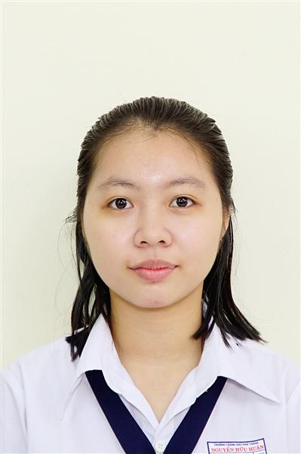
Ngày sinh: 15/12/2003 |  |  |  | Dân tộc: Kinh |  | Giới tính: Nữ
Nơi sinh: TP.HỒ CHÍ MINH |  |  |  | Số CMND/CCCD: 034303002719
Hộ khẩu TT: Thành phố Thủ Đức, Tp. Hồ Chí Minh
Học sinh trường: THPT Nguyễn Hữu Huân |  |  |  |  |  | Lớp: 12D3
Là học sinh học theo chương trình: THPT  X |  |  |  |  |  | GDTX
Có đăng ký sử dụng kết quả để xét tuyển sinh:
X
Đối tượng: |  | Khu vực: 3 |  |  |  | Diện XTN: 1 |  |  | Điểm cộng:
Địa chỉ điểm thi: THCS Lê Quý Đôn KV_TĐ - Số 234, Đường Võ Văn Ngân, P.Linh Chiểu, TP .Thủ Đức
Thông tin bài thi/môn thi đã đăng ký:
Bài thi/Môn thi | Ngữ văn |  | Toán | KHTN |  |  | Ngoại ngữ | KHXH
Bài thi/Môn thi |  |  | Toán | Vật lí | Hóa học | Sinh học | Ngoại ngữ | Lịch sử |  | Địa lí | GDCD
Thí sinh đã đăng ký bài thi/môn thi | X |  | X |  |  |  | N1 | X |  | X | X
Phòng thi | 3290 |  | 3291 |  |  |  | 3288 | 3296
Ngày thi | 07/07/2021 |  |  |  |  |  | 08/07/2021 | 08/07/2021
Giờ phát đề | 07h30 |  | 14h20 |  |  |  | 14h20 | 07h30 |  | 08h30 | 09h30
Giờ bắt đầu làm bài thi | 07h35 |  | 14h30 |  |  |  | 14h30 | 07h35 |  | 08h35 | 09h35

(*) Thí sinh đăng ký dự thi bài thi/môn thi nào sẽ được đánh dấu (X) tại cột tương ứng bài thi/môn thi đó; nếu thí sinh đăng ký cả bài thi tổ hợp nào thì tất cả các môn thi thành phần của bài thi tổ hợp đó sẽ được đánh dấu (X). Riêng đối với thí sinh GDTX học lớp 12 trong năm tổ chức thi nếu chọn bài thi KHXH thì đánh dấu 2 môn Lịch sử và Địa lí hoặc đánh dấu cả môn GDCD nếu thí sinh chọn thi thêm môn GDCD để xét tuyển sinh ĐH, CĐ. Thí sinh có đăng ký dự thi môn ngoại ngữ sẽ ký hiệu như sau: N1-Tiếng Anh; N2-Tiếng Nga; N3-Tiếng Pháp;N4-Tiếng Trung Quốc; N5-Tiếng Đức; N6-Tiếng Nhật; N7-Tiếng Hàn.

Thí sinh đến tập trung làm thủ tục dự thi vào:
- Thời gian: 14 giờ 00 ngày 06 tháng 07 năm 2021
- Tại Phòng thi: 3291 - 3291 - của Điểm thi.
Ngày 12 tháng 06 năm 2021
THỦ TRƯỞNG ĐƠN VỊ
(Ký tên và đóng dấu)

02 - HỘI ĐỒNG THI SỞ GD&ĐT TP. HỒ CHÍ MINH  THPT NGUYỄN HỮU HUÂN | CỘNG HÒA XÃ HỘI CHỦ NGHĨA VIỆT NAM  Độc lập – Tự do – Hạnh phúc
GIẤY BÁO DỰ THI
Kỳ thi tốt nghiệp THPT năm 2021

Họ tên thí sinh: PHAN NGỌC ÁNH DƯƠNG |  |  |  |  |  | Số báo danh: 02076760 |  |  | 
Ngày sinh: 14/08/2003 |  |  |  | Dân tộc: Kinh |  | Giới tính: Nữ
Nơi sinh: THÀNH PHỐ HỒ CHÍ MINH |  |  |  | Số CMND/CCCD: 079303028151
Hộ khẩu TT: Quận 9, Tp. Hồ Chí Minh
Học sinh trường: THPT Nguyễn Hữu Huân |  |  |  |  |  | Lớp: 12D3
Là học sinh học theo chương trình: THPT  X |  |  |  |  |  | GDTX
Có đăng ký sử dụng kết quả để xét tuyển sinh:
X
Đối tượng: |  | Khu vực: 3 |  |  |  | Diện XTN: 1 |  |  | Điểm cộng:
Địa chỉ điểm thi: THCS Lê Quý Đôn KV_TĐ - Số 234, Đường Võ Văn Ngân, P.Linh Chiểu, TP .Thủ Đức
Thông tin bài thi/môn thi đã đăng ký:
Bài thi/Môn thi | Ngữ văn |  | Toán | KHTN |  |  | Ngoại ngữ | KHXH
Bài thi/Môn thi |  |  | Toán | Vật lí | Hóa học | Sinh học | Ngoại ngữ | Lịch sử |  | Địa lí | GDCD
Thí sinh đã đăng ký bài thi/môn thi | X |  | X |  |  |  | N1 | X |  | X | X
Phòng thi | 3291 |  | 3292 |  |  |  | 3288 | 3296
Ngày thi | 07/07/2021 |  |  |  |  |  | 08/07/2021 | 08/07/2021
Giờ phát đề | 07h30 |  | 14h20 |  |  |  | 14h20 | 07h30 |  | 08h30 | 09h30
Giờ bắt đầu làm bài thi | 07h35 |  | 14h30 |  |  |  | 14h30 | 07h35 |  | 08h35 | 09h35

(*) Thí sinh đăng ký dự thi bài thi/môn thi nào sẽ được đánh dấu (X) tại cột tương ứng bài thi/môn thi đó; nếu thí sinh đăng ký cả bài thi tổ hợp nào thì tất cả các môn thi thành phần của bài thi tổ hợp đó sẽ được đánh dấu (X). Riêng đối với thí sinh GDTX học lớp 12 trong năm tổ chức thi nếu chọn bài thi KHXH thì đánh dấu 2 môn Lịch sử và Địa lí hoặc đánh dấu cả môn GDCD nếu thí sinh chọn thi thêm môn GDCD để xét tuyển sinh ĐH, CĐ. Thí sinh có đăng ký dự thi môn ngoại ngữ sẽ ký hiệu như sau: N1-Tiếng Anh; N2-Tiếng Nga; N3-Tiếng Pháp;N4-Tiếng Trung Quốc; N5-Tiếng Đức; N6-Tiếng Nhật; N7-Tiếng Hàn.

Thí sinh đến tập trung làm thủ tục dự thi vào:
- Thời gian: 14 giờ 00 ngày 06 tháng 07 năm 2021
- Tại Phòng thi: 3292 - 3292 - của Điểm thi.
Ngày 12 tháng 06 năm 2021
THỦ TRƯỞNG ĐƠN VỊ
(Ký tên và đóng dấu)

02 - HỘI ĐỒNG THI SỞ GD&ĐT TP. HỒ CHÍ MINH  THPT NGUYỄN HỮU HUÂN | CỘNG HÒA XÃ HỘI CHỦ NGHĨA VIỆT NAM  Độc lập – Tự do – Hạnh phúc
GIẤY BÁO DỰ THI
Kỳ thi tốt nghiệp THPT năm 2021

Họ tên thí sinh: PHẠM QUỐC ĐẠT |  |  |  |  |  | Số báo danh: 02076785 |  |  | 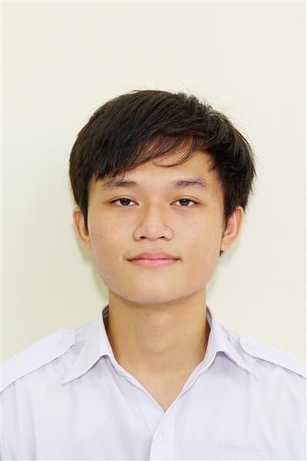
Ngày sinh: 23/02/2003 |  |  |  | Dân tộc: Kinh |  | Giới tính: Nam
Nơi sinh: THÀNH PHỐ HỒ CHÍ MINH |  |  |  | Số CMND/CCCD: 079203008576
Hộ khẩu TT: Quận 9, Tp. Hồ Chí Minh
Học sinh trường: THPT Nguyễn Hữu Huân |  |  |  |  |  | Lớp: 12D3
Là học sinh học theo chương trình: THPT  X |  |  |  |  |  | GDTX
Có đăng ký sử dụng kết quả để xét tuyển sinh:
X
Đối tượng: |  | Khu vực: 3 |  |  |  | Diện XTN: 1 |  |  | Điểm cộng:
Địa chỉ điểm thi: THCS Lê Quý Đôn KV_TĐ - Số 234, Đường Võ Văn Ngân, P.Linh Chiểu, TP .Thủ Đức
Thông tin bài thi/môn thi đã đăng ký:
Bài thi/Môn thi | Ngữ văn |  | Toán | KHTN |  |  | Ngoại ngữ | KHXH
Bài thi/Môn thi |  |  | Toán | Vật lí | Hóa học | Sinh học | Ngoại ngữ | Lịch sử |  | Địa lí | GDCD
Thí sinh đã đăng ký bài thi/môn thi | X |  | X | X | X | X | N1
Phòng thi | 3292 |  | 3293 | 3286 |  |  | 3289
Ngày thi | 07/07/2021 |  |  | 08/07/2021 |  |  | 08/07/2021
Giờ phát đề | 07h30 |  | 14h20 | 07h30 | 08h30 | 09h30 | 14h20
Giờ bắt đầu làm bài thi | 07h35 |  | 14h30 | 07h35 | 08h35 | 09h35 | 14h30

(*) Thí sinh đăng ký dự thi bài thi/môn thi nào sẽ được đánh dấu (X) tại cột tương ứng bài thi/môn thi đó; nếu thí sinh đăng ký cả bài thi tổ hợp nào thì tất cả các môn thi thành phần của bài thi tổ hợp đó sẽ được đánh dấu (X). Riêng đối với thí sinh GDTX học lớp 12 trong năm tổ chức thi nếu chọn bài thi KHXH thì đánh dấu 2 môn Lịch sử và Địa lí hoặc đánh dấu cả môn GDCD nếu thí sinh chọn thi thêm môn GDCD để xét tuyển sinh ĐH, CĐ. Thí sinh có đăng ký dự thi môn ngoại ngữ sẽ ký hiệu như sau: N1-Tiếng Anh; N2-Tiếng Nga; N3-Tiếng Pháp;N4-Tiếng Trung Quốc; N5-Tiếng Đức; N6-Tiếng Nhật; N7-Tiếng Hàn.

Thí sinh đến tập trung làm thủ tục dự thi vào:
- Thời gian: 14 giờ 00 ngày 06 tháng 07 năm 2021
- Tại Phòng thi: 3293 - 3293 - của Điểm thi.
Ngày 12 tháng 06 năm 2021
THỦ TRƯỞNG ĐƠN VỊ
(Ký tên và đóng dấu)

02 - HỘI ĐỒNG THI SỞ GD&ĐT TP. HỒ CHÍ MINH  THPT NGUYỄN HỮU HUÂN | CỘNG HÒA XÃ HỘI CHỦ NGHĨA VIỆT NAM  Độc lập – Tự do – Hạnh phúc
GIẤY BÁO DỰ THI
Kỳ thi tốt nghiệp THPT năm 2021

Họ tên thí sinh: PHẠM NHẬT HÀO |  |  |  |  |  | Số báo danh: 02076976 |  |  | 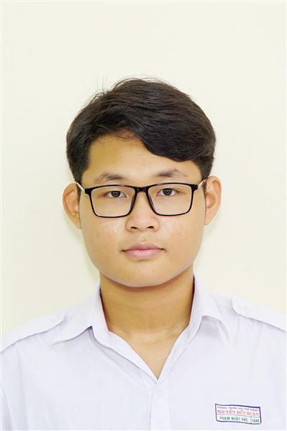
Ngày sinh: 08/08/2003 |  |  |  | Dân tộc: Kinh |  | Giới tính: Nam
Nơi sinh: THÀNH PHỐ HỒ CHÍ MINH |  |  |  | Số CMND/CCCD: 070203000116
Hộ khẩu TT: Thành phố Thủ Đức, Tp. Hồ Chí Minh
Học sinh trường: THPT Nguyễn Hữu Huân |  |  |  |  |  | Lớp: 12D3
Là học sinh học theo chương trình: THPT  X |  |  |  |  |  | GDTX
Có đăng ký sử dụng kết quả để xét tuyển sinh:
X
Đối tượng: |  | Khu vực: 3 |  |  |  | Diện XTN: 1 |  |  | Điểm cộng:
Địa chỉ điểm thi: THCS Linh Trung KV_TĐ - Số 5, Đường Linh Trung, Khu phố 2, P.Linh Trung, TP .Thủ Đức
Thông tin bài thi/môn thi đã đăng ký:
Bài thi/Môn thi | Ngữ văn |  | Toán | KHTN |  |  | Ngoại ngữ | KHXH
Bài thi/Môn thi |  |  | Toán | Vật lí | Hóa học | Sinh học | Ngoại ngữ | Lịch sử |  | Địa lí | GDCD
Thí sinh đã đăng ký bài thi/môn thi | X |  | X |  |  |  | N1 | X |  | X | X
Phòng thi | 3301 |  | 3301 |  |  |  | 3300 | 3312
Ngày thi | 07/07/2021 |  |  |  |  |  | 08/07/2021 | 08/07/2021
Giờ phát đề | 07h30 |  | 14h20 |  |  |  | 14h20 | 07h30 |  | 08h30 | 09h30
Giờ bắt đầu làm bài thi | 07h35 |  | 14h30 |  |  |  | 14h30 | 07h35 |  | 08h35 | 09h35

(*) Thí sinh đăng ký dự thi bài thi/môn thi nào sẽ được đánh dấu (X) tại cột tương ứng bài thi/môn thi đó; nếu thí sinh đăng ký cả bài thi tổ hợp nào thì tất cả các môn thi thành phần của bài thi tổ hợp đó sẽ được đánh dấu (X). Riêng đối với thí sinh GDTX học lớp 12 trong năm tổ chức thi nếu chọn bài thi KHXH thì đánh dấu 2 môn Lịch sử và Địa lí hoặc đánh dấu cả môn GDCD nếu thí sinh chọn thi thêm môn GDCD để xét tuyển sinh ĐH, CĐ. Thí sinh có đăng ký dự thi môn ngoại ngữ sẽ ký hiệu như sau: N1-Tiếng Anh; N2-Tiếng Nga; N3-Tiếng Pháp;N4-Tiếng Trung Quốc; N5-Tiếng Đức; N6-Tiếng Nhật; N7-Tiếng Hàn.

Thí sinh đến tập trung làm thủ tục dự thi vào:
- Thời gian: 14 giờ 00 ngày 06 tháng 07 năm 2021
- Tại Phòng thi: 3301 - 3301 - của Điểm thi.
Ngày 12 tháng 06 năm 2021
THỦ TRƯỞNG ĐƠN VỊ
(Ký tên và đóng dấu)

02 - HỘI ĐỒNG THI SỞ GD&ĐT TP. HỒ CHÍ MINH  THPT NGUYỄN HỮU HUÂN | CỘNG HÒA XÃ HỘI CHỦ NGHĨA VIỆT NAM  Độc lập – Tự do – Hạnh phúc
GIẤY BÁO DỰ THI
Kỳ thi tốt nghiệp THPT năm 2021

Họ tên thí sinh: PHẠM BẢO HÂN |  |  |  |  |  | Số báo danh: 02076987 |  |  | 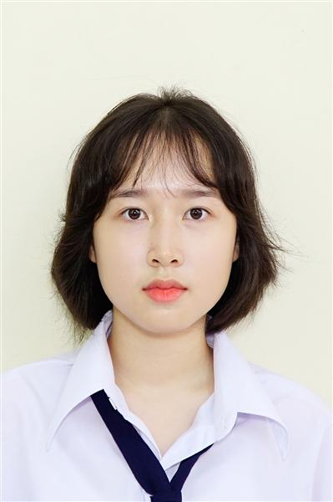
Ngày sinh: 28/11/2003 |  |  |  | Dân tộc: Kinh |  | Giới tính: Nữ
Nơi sinh: ĐỒNG NAI |  |  |  | Số CMND/CCCD: 272989536
Hộ khẩu TT: Quận 9, Tp. Hồ Chí Minh
Học sinh trường: THPT Nguyễn Hữu Huân |  |  |  |  |  | Lớp: 12D3
Là học sinh học theo chương trình: THPT  X |  |  |  |  |  | GDTX
Có đăng ký sử dụng kết quả để xét tuyển sinh:
X
Đối tượng: |  | Khu vực: 3 |  |  |  | Diện XTN: 1 |  |  | Điểm cộng:
Địa chỉ điểm thi: THCS Linh Trung KV_TĐ - Số 5, Đường Linh Trung, Khu phố 2, P.Linh Trung, TP .Thủ Đức
Thông tin bài thi/môn thi đã đăng ký:
Bài thi/Môn thi | Ngữ văn |  | Toán | KHTN |  |  | Ngoại ngữ | KHXH
Bài thi/Môn thi |  |  | Toán | Vật lí | Hóa học | Sinh học | Ngoại ngữ | Lịch sử |  | Địa lí | GDCD
Thí sinh đã đăng ký bài thi/môn thi | X |  | X |  |  |  | N1 | X |  | X | X
Phòng thi | 3301 |  | 3301 |  |  |  | 3301 | 3313
Ngày thi | 07/07/2021 |  |  |  |  |  | 08/07/2021 | 08/07/2021
Giờ phát đề | 07h30 |  | 14h20 |  |  |  | 14h20 | 07h30 |  | 08h30 | 09h30
Giờ bắt đầu làm bài thi | 07h35 |  | 14h30 |  |  |  | 14h30 | 07h35 |  | 08h35 | 09h35

(*) Thí sinh đăng ký dự thi bài thi/môn thi nào sẽ được đánh dấu (X) tại cột tương ứng bài thi/môn thi đó; nếu thí sinh đăng ký cả bài thi tổ hợp nào thì tất cả các môn thi thành phần của bài thi tổ hợp đó sẽ được đánh dấu (X). Riêng đối với thí sinh GDTX học lớp 12 trong năm tổ chức thi nếu chọn bài thi KHXH thì đánh dấu 2 môn Lịch sử và Địa lí hoặc đánh dấu cả môn GDCD nếu thí sinh chọn thi thêm môn GDCD để xét tuyển sinh ĐH, CĐ. Thí sinh có đăng ký dự thi môn ngoại ngữ sẽ ký hiệu như sau: N1-Tiếng Anh; N2-Tiếng Nga; N3-Tiếng Pháp;N4-Tiếng Trung Quốc; N5-Tiếng Đức; N6-Tiếng Nhật; N7-Tiếng Hàn.

Thí sinh đến tập trung làm thủ tục dự thi vào:
- Thời gian: 14 giờ 00 ngày 06 tháng 07 năm 2021
- Tại Phòng thi: 3301 - 3301 - của Điểm thi.
Ngày 12 tháng 06 năm 2021
THỦ TRƯỞNG ĐƠN VỊ
(Ký tên và đóng dấu)

02 - HỘI ĐỒNG THI SỞ GD&ĐT TP. HỒ CHÍ MINH  THPT NGUYỄN HỮU HUÂN | CỘNG HÒA XÃ HỘI CHỦ NGHĨA VIỆT NAM  Độc lập – Tự do – Hạnh phúc
GIẤY BÁO DỰ THI
Kỳ thi tốt nghiệp THPT năm 2021

Họ tên thí sinh: TRẦN NGỌC KIM HIẾU |  |  |  |  |  | Số báo danh: 02077019 |  |  | 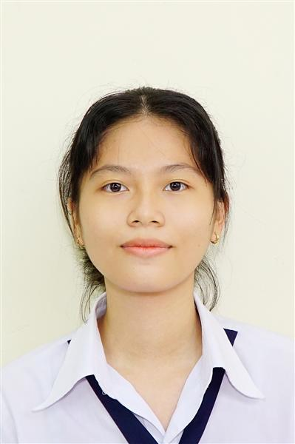
Ngày sinh: 11/08/2003 |  |  |  | Dân tộc: Kinh |  | Giới tính: Nữ
Nơi sinh: THÀNH PHỐ HỒ CHÍ MINH |  |  |  | Số CMND/CCCD: 079303010247
Hộ khẩu TT: Quận 9, Tp. Hồ Chí Minh
Học sinh trường: THPT Nguyễn Hữu Huân |  |  |  |  |  | Lớp: 12D3
Là học sinh học theo chương trình: THPT  X |  |  |  |  |  | GDTX
Có đăng ký sử dụng kết quả để xét tuyển sinh:
X
Đối tượng: |  | Khu vực: 3 |  |  |  | Diện XTN: 1 |  |  | Điểm cộng:
Địa chỉ điểm thi: THCS Linh Trung KV_TĐ - Số 5, Đường Linh Trung, Khu phố 2, P.Linh Trung, TP .Thủ Đức
Thông tin bài thi/môn thi đã đăng ký:
Bài thi/Môn thi | Ngữ văn |  | Toán | KHTN |  |  | Ngoại ngữ | KHXH
Bài thi/Môn thi |  |  | Toán | Vật lí | Hóa học | Sinh học | Ngoại ngữ | Lịch sử |  | Địa lí | GDCD
Thí sinh đã đăng ký bài thi/môn thi | X |  | X |  |  |  | N1 | X |  | X | X
Phòng thi | 3302 |  | 3302 |  |  |  | 3302 | 3313
Ngày thi | 07/07/2021 |  |  |  |  |  | 08/07/2021 | 08/07/2021
Giờ phát đề | 07h30 |  | 14h20 |  |  |  | 14h20 | 07h30 |  | 08h30 | 09h30
Giờ bắt đầu làm bài thi | 07h35 |  | 14h30 |  |  |  | 14h30 | 07h35 |  | 08h35 | 09h35

(*) Thí sinh đăng ký dự thi bài thi/môn thi nào sẽ được đánh dấu (X) tại cột tương ứng bài thi/môn thi đó; nếu thí sinh đăng ký cả bài thi tổ hợp nào thì tất cả các môn thi thành phần của bài thi tổ hợp đó sẽ được đánh dấu (X). Riêng đối với thí sinh GDTX học lớp 12 trong năm tổ chức thi nếu chọn bài thi KHXH thì đánh dấu 2 môn Lịch sử và Địa lí hoặc đánh dấu cả môn GDCD nếu thí sinh chọn thi thêm môn GDCD để xét tuyển sinh ĐH, CĐ. Thí sinh có đăng ký dự thi môn ngoại ngữ sẽ ký hiệu như sau: N1-Tiếng Anh; N2-Tiếng Nga; N3-Tiếng Pháp;N4-Tiếng Trung Quốc; N5-Tiếng Đức; N6-Tiếng Nhật; N7-Tiếng Hàn.

Thí sinh đến tập trung làm thủ tục dự thi vào:
- Thời gian: 14 giờ 00 ngày 06 tháng 07 năm 2021
- Tại Phòng thi: 3302 - 3302 - của Điểm thi.
Ngày 12 tháng 06 năm 2021
THỦ TRƯỞNG ĐƠN VỊ
(Ký tên và đóng dấu)

02 - HỘI ĐỒNG THI SỞ GD&ĐT TP. HỒ CHÍ MINH  THPT NGUYỄN HỮU HUÂN | CỘNG HÒA XÃ HỘI CHỦ NGHĨA VIỆT NAM  Độc lập – Tự do – Hạnh phúc
GIẤY BÁO DỰ THI
Kỳ thi tốt nghiệp THPT năm 2021

Họ tên thí sinh: HOÀNG DIỆU HUYỀN |  |  |  |  |  | Số báo danh: 02077081 |  |  | 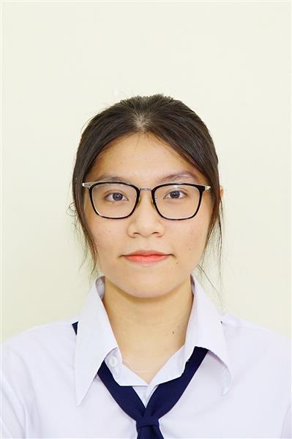
Ngày sinh: 05/12/2003 |  |  |  | Dân tộc: Kinh |  | Giới tính: Nữ
Nơi sinh: THÀNH PHỐ HỒ CHÍ MINH |  |  |  | Số CMND/CCCD: 074303000155
Hộ khẩu TT: Thành phố Thủ Đức, Tp. Hồ Chí Minh
Học sinh trường: THPT Nguyễn Hữu Huân |  |  |  |  |  | Lớp: 12D3
Là học sinh học theo chương trình: THPT  X |  |  |  |  |  | GDTX
Có đăng ký sử dụng kết quả để xét tuyển sinh:
X
Đối tượng: |  | Khu vực: 3 |  |  |  | Diện XTN: 1 |  |  | Điểm cộng:
Địa chỉ điểm thi: THCS Linh Trung KV_TĐ - Số 5, Đường Linh Trung, Khu phố 2, P.Linh Trung, TP .Thủ Đức
Thông tin bài thi/môn thi đã đăng ký:
Bài thi/Môn thi | Ngữ văn |  | Toán | KHTN |  |  | Ngoại ngữ | KHXH
Bài thi/Môn thi |  |  | Toán | Vật lí | Hóa học | Sinh học | Ngoại ngữ | Lịch sử |  | Địa lí | GDCD
Thí sinh đã đăng ký bài thi/môn thi | X |  | X |  |  |  | N1 | X |  | X | X
Phòng thi | 3305 |  | 3305 |  |  |  | 3304 | 3314
Ngày thi | 07/07/2021 |  |  |  |  |  | 08/07/2021 | 08/07/2021
Giờ phát đề | 07h30 |  | 14h20 |  |  |  | 14h20 | 07h30 |  | 08h30 | 09h30
Giờ bắt đầu làm bài thi | 07h35 |  | 14h30 |  |  |  | 14h30 | 07h35 |  | 08h35 | 09h35

(*) Thí sinh đăng ký dự thi bài thi/môn thi nào sẽ được đánh dấu (X) tại cột tương ứng bài thi/môn thi đó; nếu thí sinh đăng ký cả bài thi tổ hợp nào thì tất cả các môn thi thành phần của bài thi tổ hợp đó sẽ được đánh dấu (X). Riêng đối với thí sinh GDTX học lớp 12 trong năm tổ chức thi nếu chọn bài thi KHXH thì đánh dấu 2 môn Lịch sử và Địa lí hoặc đánh dấu cả môn GDCD nếu thí sinh chọn thi thêm môn GDCD để xét tuyển sinh ĐH, CĐ. Thí sinh có đăng ký dự thi môn ngoại ngữ sẽ ký hiệu như sau: N1-Tiếng Anh; N2-Tiếng Nga; N3-Tiếng Pháp;N4-Tiếng Trung Quốc; N5-Tiếng Đức; N6-Tiếng Nhật; N7-Tiếng Hàn.

Thí sinh đến tập trung làm thủ tục dự thi vào:
- Thời gian: 14 giờ 00 ngày 06 tháng 07 năm 2021
- Tại Phòng thi: 3305 - 3305 - của Điểm thi.
Ngày 12 tháng 06 năm 2021
THỦ TRƯỞNG ĐƠN VỊ
(Ký tên và đóng dấu)

02 - HỘI ĐỒNG THI SỞ GD&ĐT TP. HỒ CHÍ MINH  THPT NGUYỄN HỮU HUÂN | CỘNG HÒA XÃ HỘI CHỦ NGHĨA VIỆT NAM  Độc lập – Tự do – Hạnh phúc
GIẤY BÁO DỰ THI
Kỳ thi tốt nghiệp THPT năm 2021

Họ tên thí sinh: LÊ HỒ DIỆU HUYỀN |  |  |  |  |  | Số báo danh: 02077082 |  |  | 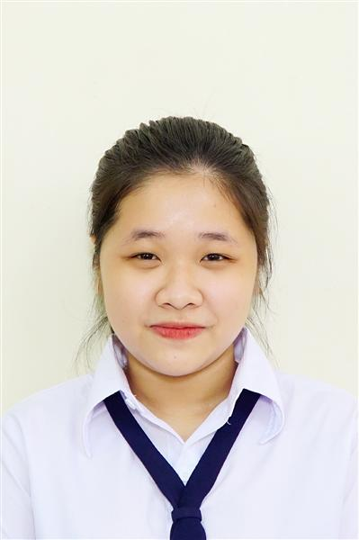
Ngày sinh: 28/09/2003 |  |  |  | Dân tộc: Kinh |  | Giới tính: Nữ
Nơi sinh: THÀNH PHỐ HỒ CHÍ MINH |  |  |  | Số CMND/CCCD: 079303012252
Hộ khẩu TT: Thành phố Thủ Đức, Tp. Hồ Chí Minh
Học sinh trường: THPT Nguyễn Hữu Huân |  |  |  |  |  | Lớp: 12D3
Là học sinh học theo chương trình: THPT  X |  |  |  |  |  | GDTX
Có đăng ký sử dụng kết quả để xét tuyển sinh:
X
Đối tượng: |  | Khu vực: 3 |  |  |  | Diện XTN: 1 |  |  | Điểm cộng:
Địa chỉ điểm thi: THCS Linh Trung KV_TĐ - Số 5, Đường Linh Trung, Khu phố 2, P.Linh Trung, TP .Thủ Đức
Thông tin bài thi/môn thi đã đăng ký:
Bài thi/Môn thi | Ngữ văn |  | Toán | KHTN |  |  | Ngoại ngữ | KHXH
Bài thi/Môn thi |  |  | Toán | Vật lí | Hóa học | Sinh học | Ngoại ngữ | Lịch sử |  | Địa lí | GDCD
Thí sinh đã đăng ký bài thi/môn thi | X |  | X |  |  |  | N1 | X |  | X | X
Phòng thi | 3305 |  | 3305 |  |  |  | 3304 | 3314
Ngày thi | 07/07/2021 |  |  |  |  |  | 08/07/2021 | 08/07/2021
Giờ phát đề | 07h30 |  | 14h20 |  |  |  | 14h20 | 07h30 |  | 08h30 | 09h30
Giờ bắt đầu làm bài thi | 07h35 |  | 14h30 |  |  |  | 14h30 | 07h35 |  | 08h35 | 09h35

(*) Thí sinh đăng ký dự thi bài thi/môn thi nào sẽ được đánh dấu (X) tại cột tương ứng bài thi/môn thi đó; nếu thí sinh đăng ký cả bài thi tổ hợp nào thì tất cả các môn thi thành phần của bài thi tổ hợp đó sẽ được đánh dấu (X). Riêng đối với thí sinh GDTX học lớp 12 trong năm tổ chức thi nếu chọn bài thi KHXH thì đánh dấu 2 môn Lịch sử và Địa lí hoặc đánh dấu cả môn GDCD nếu thí sinh chọn thi thêm môn GDCD để xét tuyển sinh ĐH, CĐ. Thí sinh có đăng ký dự thi môn ngoại ngữ sẽ ký hiệu như sau: N1-Tiếng Anh; N2-Tiếng Nga; N3-Tiếng Pháp;N4-Tiếng Trung Quốc; N5-Tiếng Đức; N6-Tiếng Nhật; N7-Tiếng Hàn.

Thí sinh đến tập trung làm thủ tục dự thi vào:
- Thời gian: 14 giờ 00 ngày 06 tháng 07 năm 2021
- Tại Phòng thi: 3305 - 3305 - của Điểm thi.
Ngày 12 tháng 06 năm 2021
THỦ TRƯỞNG ĐƠN VỊ
(Ký tên và đóng dấu)

02 - HỘI ĐỒNG THI SỞ GD&ĐT TP. HỒ CHÍ MINH  THPT NGUYỄN HỮU HUÂN | CỘNG HÒA XÃ HỘI CHỦ NGHĨA VIỆT NAM  Độc lập – Tự do – Hạnh phúc
GIẤY BÁO DỰ THI
Kỳ thi tốt nghiệp THPT năm 2021

Họ tên thí sinh: TỪ HƯNG |  |  |  |  |  | Số báo danh: 02077104 |  |  | 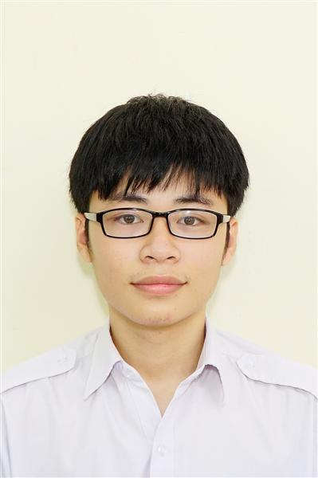
Ngày sinh: 22/08/2003 |  |  |  | Dân tộc: Hoa |  | Giới tính: Nam
Nơi sinh: THÀNH PHỐ HỒ CHÍ MINH |  |  |  | Số CMND/CCCD: 079203008709
Hộ khẩu TT: Thành phố Thủ Đức, Tp. Hồ Chí Minh
Học sinh trường: THPT Nguyễn Hữu Huân |  |  |  |  |  | Lớp: 12D3
Là học sinh học theo chương trình: THPT  X |  |  |  |  |  | GDTX
Có đăng ký sử dụng kết quả để xét tuyển sinh:
X
Đối tượng: 06 |  | Khu vực: 3 |  |  |  | Diện XTN: 2 |  |  | Điểm cộng: 2
Địa chỉ điểm thi: THCS Linh Trung KV_TĐ - Số 5, Đường Linh Trung, Khu phố 2, P.Linh Trung, TP .Thủ Đức
Thông tin bài thi/môn thi đã đăng ký:
Bài thi/Môn thi | Ngữ văn |  | Toán | KHTN |  |  | Ngoại ngữ | KHXH
Bài thi/Môn thi |  |  | Toán | Vật lí | Hóa học | Sinh học | Ngoại ngữ | Lịch sử |  | Địa lí | GDCD
Thí sinh đã đăng ký bài thi/môn thi | X |  | X |  |  |  | N1 | X |  | X | X
Phòng thi | 3306 |  | 3306 |  |  |  | 3305 | 3314
Ngày thi | 07/07/2021 |  |  |  |  |  | 08/07/2021 | 08/07/2021
Giờ phát đề | 07h30 |  | 14h20 |  |  |  | 14h20 | 07h30 |  | 08h30 | 09h30
Giờ bắt đầu làm bài thi | 07h35 |  | 14h30 |  |  |  | 14h30 | 07h35 |  | 08h35 | 09h35

(*) Thí sinh đăng ký dự thi bài thi/môn thi nào sẽ được đánh dấu (X) tại cột tương ứng bài thi/môn thi đó; nếu thí sinh đăng ký cả bài thi tổ hợp nào thì tất cả các môn thi thành phần của bài thi tổ hợp đó sẽ được đánh dấu (X). Riêng đối với thí sinh GDTX học lớp 12 trong năm tổ chức thi nếu chọn bài thi KHXH thì đánh dấu 2 môn Lịch sử và Địa lí hoặc đánh dấu cả môn GDCD nếu thí sinh chọn thi thêm môn GDCD để xét tuyển sinh ĐH, CĐ. Thí sinh có đăng ký dự thi môn ngoại ngữ sẽ ký hiệu như sau: N1-Tiếng Anh; N2-Tiếng Nga; N3-Tiếng Pháp;N4-Tiếng Trung Quốc; N5-Tiếng Đức; N6-Tiếng Nhật; N7-Tiếng Hàn.

Thí sinh đến tập trung làm thủ tục dự thi vào:
- Thời gian: 14 giờ 00 ngày 06 tháng 07 năm 2021
- Tại Phòng thi: 3306 - 3306 - của Điểm thi.
Ngày 12 tháng 06 năm 2021
THỦ TRƯỞNG ĐƠN VỊ
(Ký tên và đóng dấu)

02 - HỘI ĐỒNG THI SỞ GD&ĐT TP. HỒ CHÍ MINH  THPT NGUYỄN HỮU HUÂN | CỘNG HÒA XÃ HỘI CHỦ NGHĨA VIỆT NAM  Độc lập – Tự do – Hạnh phúc
GIẤY BÁO DỰ THI
Kỳ thi tốt nghiệp THPT năm 2021

Họ tên thí sinh: PHẠM LÊ HƯƠNG |  |  |  |  |  | Số báo danh: 02077120 |  |  | 
Ngày sinh: 17/02/2003 |  |  |  | Dân tộc: Kinh |  | Giới tính: Nữ
Nơi sinh: THÀNH PHỐ HỒ CHÍ MINH |  |  |  | Số CMND/CCCD: 079303001577
Hộ khẩu TT: Thành phố Thủ Đức, Tp. Hồ Chí Minh
Học sinh trường: THPT Nguyễn Hữu Huân |  |  |  |  |  | Lớp: 12D3
Là học sinh học theo chương trình: THPT  X |  |  |  |  |  | GDTX
Có đăng ký sử dụng kết quả để xét tuyển sinh:
X
Đối tượng: |  | Khu vực: 3 |  |  |  | Diện XTN: 1 |  |  | Điểm cộng: 1
Địa chỉ điểm thi: THCS Linh Trung KV_TĐ - Số 5, Đường Linh Trung, Khu phố 2, P.Linh Trung, TP .Thủ Đức
Thông tin bài thi/môn thi đã đăng ký:
Bài thi/Môn thi | Ngữ văn |  | Toán | KHTN |  |  | Ngoại ngữ | KHXH
Bài thi/Môn thi |  |  | Toán | Vật lí | Hóa học | Sinh học | Ngoại ngữ | Lịch sử |  | Địa lí | GDCD
Thí sinh đã đăng ký bài thi/môn thi | X |  | X |  |  |  | N1 | X |  | X | X
Phòng thi | 3306 |  | 3307 |  |  |  | 3306 | 3315
Ngày thi | 07/07/2021 |  |  |  |  |  | 08/07/2021 | 08/07/2021
Giờ phát đề | 07h30 |  | 14h20 |  |  |  | 14h20 | 07h30 |  | 08h30 | 09h30
Giờ bắt đầu làm bài thi | 07h35 |  | 14h30 |  |  |  | 14h30 | 07h35 |  | 08h35 | 09h35

(*) Thí sinh đăng ký dự thi bài thi/môn thi nào sẽ được đánh dấu (X) tại cột tương ứng bài thi/môn thi đó; nếu thí sinh đăng ký cả bài thi tổ hợp nào thì tất cả các môn thi thành phần của bài thi tổ hợp đó sẽ được đánh dấu (X). Riêng đối với thí sinh GDTX học lớp 12 trong năm tổ chức thi nếu chọn bài thi KHXH thì đánh dấu 2 môn Lịch sử và Địa lí hoặc đánh dấu cả môn GDCD nếu thí sinh chọn thi thêm môn GDCD để xét tuyển sinh ĐH, CĐ. Thí sinh có đăng ký dự thi môn ngoại ngữ sẽ ký hiệu như sau: N1-Tiếng Anh; N2-Tiếng Nga; N3-Tiếng Pháp;N4-Tiếng Trung Quốc; N5-Tiếng Đức; N6-Tiếng Nhật; N7-Tiếng Hàn.

Thí sinh đến tập trung làm thủ tục dự thi vào:
- Thời gian: 14 giờ 00 ngày 06 tháng 07 năm 2021
- Tại Phòng thi: 3307 - 3307 - của Điểm thi.
Ngày 12 tháng 06 năm 2021
THỦ TRƯỞNG ĐƠN VỊ
(Ký tên và đóng dấu)

02 - HỘI ĐỒNG THI SỞ GD&ĐT TP. HỒ CHÍ MINH  THPT NGUYỄN HỮU HUÂN | CỘNG HÒA XÃ HỘI CHỦ NGHĨA VIỆT NAM  Độc lập – Tự do – Hạnh phúc
GIẤY BÁO DỰ THI
Kỳ thi tốt nghiệp THPT năm 2021

Họ tên thí sinh: LÊ NGUYỄN PHƯƠNG KHANH |  |  |  |  |  | Số báo danh: 02077148 |  |  | 
Ngày sinh: 02/05/2003 |  |  |  | Dân tộc: Kinh |  | Giới tính: Nữ
Nơi sinh: THÀNH PHỐ HỒ CHÍ MINH |  |  |  | Số CMND/CCCD: 079303003442
Hộ khẩu TT: Thành phố Thủ Đức, Tp. Hồ Chí Minh
Học sinh trường: THPT Nguyễn Hữu Huân |  |  |  |  |  | Lớp: 12D3
Là học sinh học theo chương trình: THPT  X |  |  |  |  |  | GDTX
Có đăng ký sử dụng kết quả để xét tuyển sinh:
X
Đối tượng: |  | Khu vực: 3 |  |  |  | Diện XTN: 1 |  |  | Điểm cộng:
Địa chỉ điểm thi: THCS Linh Trung KV_TĐ - Số 5, Đường Linh Trung, Khu phố 2, P.Linh Trung, TP .Thủ Đức
Thông tin bài thi/môn thi đã đăng ký:
Bài thi/Môn thi | Ngữ văn |  | Toán | KHTN |  |  | Ngoại ngữ | KHXH
Bài thi/Môn thi |  |  | Toán | Vật lí | Hóa học | Sinh học | Ngoại ngữ | Lịch sử |  | Địa lí | GDCD
Thí sinh đã đăng ký bài thi/môn thi | X |  | X |  |  |  | N1 | X |  | X | X
Phòng thi | 3308 |  | 3308 |  |  |  | 3306 | 3315
Ngày thi | 07/07/2021 |  |  |  |  |  | 08/07/2021 | 08/07/2021
Giờ phát đề | 07h30 |  | 14h20 |  |  |  | 14h20 | 07h30 |  | 08h30 | 09h30
Giờ bắt đầu làm bài thi | 07h35 |  | 14h30 |  |  |  | 14h30 | 07h35 |  | 08h35 | 09h35

(*) Thí sinh đăng ký dự thi bài thi/môn thi nào sẽ được đánh dấu (X) tại cột tương ứng bài thi/môn thi đó; nếu thí sinh đăng ký cả bài thi tổ hợp nào thì tất cả các môn thi thành phần của bài thi tổ hợp đó sẽ được đánh dấu (X). Riêng đối với thí sinh GDTX học lớp 12 trong năm tổ chức thi nếu chọn bài thi KHXH thì đánh dấu 2 môn Lịch sử và Địa lí hoặc đánh dấu cả môn GDCD nếu thí sinh chọn thi thêm môn GDCD để xét tuyển sinh ĐH, CĐ. Thí sinh có đăng ký dự thi môn ngoại ngữ sẽ ký hiệu như sau: N1-Tiếng Anh; N2-Tiếng Nga; N3-Tiếng Pháp;N4-Tiếng Trung Quốc; N5-Tiếng Đức; N6-Tiếng Nhật; N7-Tiếng Hàn.

Thí sinh đến tập trung làm thủ tục dự thi vào:
- Thời gian: 14 giờ 00 ngày 06 tháng 07 năm 2021
- Tại Phòng thi: 3308 - 3308 - của Điểm thi.
Ngày 12 tháng 06 năm 2021
THỦ TRƯỞNG ĐƠN VỊ
(Ký tên và đóng dấu)

02 - HỘI ĐỒNG THI SỞ GD&ĐT TP. HỒ CHÍ MINH  THPT NGUYỄN HỮU HUÂN | CỘNG HÒA XÃ HỘI CHỦ NGHĨA VIỆT NAM  Độc lập – Tự do – Hạnh phúc
GIẤY BÁO DỰ THI
Kỳ thi tốt nghiệp THPT năm 2021

Họ tên thí sinh: HÀ TUẤN KHÔI |  |  |  |  |  | Số báo danh: 02077187 |  |  | 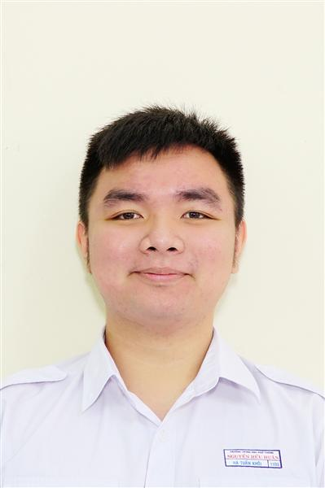
Ngày sinh: 11/03/2003 |  |  |  | Dân tộc: Kinh |  | Giới tính: Nam
Nơi sinh: THÀNH PHỐ HỒ CHÍ MINH |  |  |  | Số CMND/CCCD: 079203023719
Hộ khẩu TT: Quận 9, Tp. Hồ Chí Minh
Học sinh trường: THPT Nguyễn Hữu Huân |  |  |  |  |  | Lớp: 12D3
Là học sinh học theo chương trình: THPT  X |  |  |  |  |  | GDTX
Có đăng ký sử dụng kết quả để xét tuyển sinh:
X
Đối tượng: |  | Khu vực: 3 |  |  |  | Diện XTN: 1 |  |  | Điểm cộng:
Địa chỉ điểm thi: THCS Linh Trung KV_TĐ - Số 5, Đường Linh Trung, Khu phố 2, P.Linh Trung, TP .Thủ Đức
Thông tin bài thi/môn thi đã đăng ký:
Bài thi/Môn thi | Ngữ văn |  | Toán | KHTN |  |  | Ngoại ngữ | KHXH
Bài thi/Môn thi |  |  | Toán | Vật lí | Hóa học | Sinh học | Ngoại ngữ | Lịch sử |  | Địa lí | GDCD
Thí sinh đã đăng ký bài thi/môn thi | X |  | X |  |  |  | N1 | X |  | X | X
Phòng thi | 3309 |  | 3309 |  |  |  | 3308 | 3316
Ngày thi | 07/07/2021 |  |  |  |  |  | 08/07/2021 | 08/07/2021
Giờ phát đề | 07h30 |  | 14h20 |  |  |  | 14h20 | 07h30 |  | 08h30 | 09h30
Giờ bắt đầu làm bài thi | 07h35 |  | 14h30 |  |  |  | 14h30 | 07h35 |  | 08h35 | 09h35

(*) Thí sinh đăng ký dự thi bài thi/môn thi nào sẽ được đánh dấu (X) tại cột tương ứng bài thi/môn thi đó; nếu thí sinh đăng ký cả bài thi tổ hợp nào thì tất cả các môn thi thành phần của bài thi tổ hợp đó sẽ được đánh dấu (X). Riêng đối với thí sinh GDTX học lớp 12 trong năm tổ chức thi nếu chọn bài thi KHXH thì đánh dấu 2 môn Lịch sử và Địa lí hoặc đánh dấu cả môn GDCD nếu thí sinh chọn thi thêm môn GDCD để xét tuyển sinh ĐH, CĐ. Thí sinh có đăng ký dự thi môn ngoại ngữ sẽ ký hiệu như sau: N1-Tiếng Anh; N2-Tiếng Nga; N3-Tiếng Pháp;N4-Tiếng Trung Quốc; N5-Tiếng Đức; N6-Tiếng Nhật; N7-Tiếng Hàn.

Thí sinh đến tập trung làm thủ tục dự thi vào:
- Thời gian: 14 giờ 00 ngày 06 tháng 07 năm 2021
- Tại Phòng thi: 3309 - 3309 - của Điểm thi.
Ngày 12 tháng 06 năm 2021
THỦ TRƯỞNG ĐƠN VỊ
(Ký tên và đóng dấu)

02 - HỘI ĐỒNG THI SỞ GD&ĐT TP. HỒ CHÍ MINH  THPT NGUYỄN HỮU HUÂN | CỘNG HÒA XÃ HỘI CHỦ NGHĨA VIỆT NAM  Độc lập – Tự do – Hạnh phúc
GIẤY BÁO DỰ THI
Kỳ thi tốt nghiệp THPT năm 2021

Họ tên thí sinh: NGUYỄN GIA KIỆT |  |  |  |  |  | Số báo danh: 02077217 |  |  | 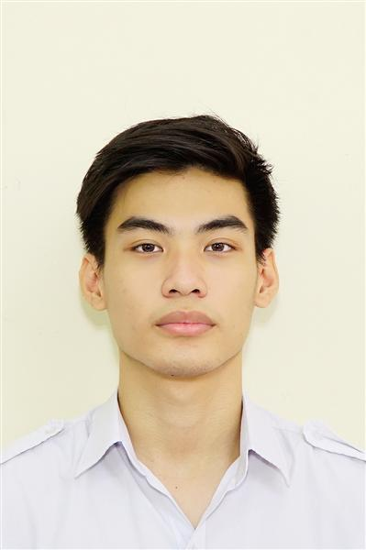
Ngày sinh: 13/11/2003 |  |  |  | Dân tộc: Kinh |  | Giới tính: Nam
Nơi sinh: KHÁNH HÒA |  |  |  | Số CMND/CCCD: 261553802
Hộ khẩu TT: Thành phố Phan Thiết, Bình Thuận
Học sinh trường: THPT Nguyễn Hữu Huân |  |  |  |  |  | Lớp: 12D3
Là học sinh học theo chương trình: THPT  X |  |  |  |  |  | GDTX
Có đăng ký sử dụng kết quả để xét tuyển sinh:
X
Đối tượng: |  | Khu vực: 3 |  |  |  | Diện XTN: 1 |  |  | Điểm cộng:
Địa chỉ điểm thi: THCS Linh Trung KV_TĐ - Số 5, Đường Linh Trung, Khu phố 2, P.Linh Trung, TP .Thủ Đức
Thông tin bài thi/môn thi đã đăng ký:
Bài thi/Môn thi | Ngữ văn |  | Toán | KHTN |  |  | Ngoại ngữ | KHXH
Bài thi/Môn thi |  |  | Toán | Vật lí | Hóa học | Sinh học | Ngoại ngữ | Lịch sử |  | Địa lí | GDCD
Thí sinh đã đăng ký bài thi/môn thi | X |  | X | X | X | X | N1
Phòng thi | 3310 |  | 3311 | 3305 |  |  | 3308
Ngày thi | 07/07/2021 |  |  | 08/07/2021 |  |  | 08/07/2021
Giờ phát đề | 07h30 |  | 14h20 | 07h30 | 08h30 | 09h30 | 14h20
Giờ bắt đầu làm bài thi | 07h35 |  | 14h30 | 07h35 | 08h35 | 09h35 | 14h30

(*) Thí sinh đăng ký dự thi bài thi/môn thi nào sẽ được đánh dấu (X) tại cột tương ứng bài thi/môn thi đó; nếu thí sinh đăng ký cả bài thi tổ hợp nào thì tất cả các môn thi thành phần của bài thi tổ hợp đó sẽ được đánh dấu (X). Riêng đối với thí sinh GDTX học lớp 12 trong năm tổ chức thi nếu chọn bài thi KHXH thì đánh dấu 2 môn Lịch sử và Địa lí hoặc đánh dấu cả môn GDCD nếu thí sinh chọn thi thêm môn GDCD để xét tuyển sinh ĐH, CĐ. Thí sinh có đăng ký dự thi môn ngoại ngữ sẽ ký hiệu như sau: N1-Tiếng Anh; N2-Tiếng Nga; N3-Tiếng Pháp;N4-Tiếng Trung Quốc; N5-Tiếng Đức; N6-Tiếng Nhật; N7-Tiếng Hàn.

Thí sinh đến tập trung làm thủ tục dự thi vào:
- Thời gian: 14 giờ 00 ngày 06 tháng 07 năm 2021
- Tại Phòng thi: 3311 - 3311 - của Điểm thi.
Ngày 12 tháng 06 năm 2021
THỦ TRƯỞNG ĐƠN VỊ
(Ký tên và đóng dấu)

02 - HỘI ĐỒNG THI SỞ GD&ĐT TP. HỒ CHÍ MINH  THPT NGUYỄN HỮU HUÂN | CỘNG HÒA XÃ HỘI CHỦ NGHĨA VIỆT NAM  Độc lập – Tự do – Hạnh phúc
GIẤY BÁO DỰ THI
Kỳ thi tốt nghiệp THPT năm 2021

Họ tên thí sinh: CAO THỊ MỸ LINH |  |  |  |  |  | Số báo danh: 02077268 |  |  | 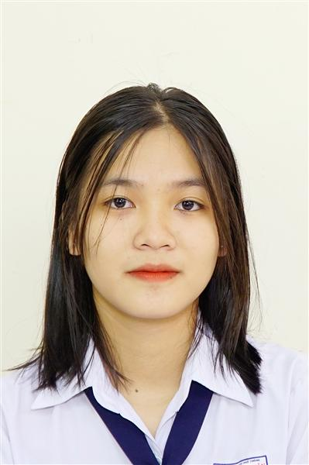
Ngày sinh: 17/11/2003 |  |  |  | Dân tộc: Kinh |  | Giới tính: Nữ
Nơi sinh: THÀNH PHỐ HỒ CHÍ MINH |  |  |  | Số CMND/CCCD: 035303000917
Hộ khẩu TT: Huyện Bình Lục, Hà Nam
Học sinh trường: THPT Nguyễn Hữu Huân |  |  |  |  |  | Lớp: 12D3
Là học sinh học theo chương trình: THPT  X |  |  |  |  |  | GDTX
Có đăng ký sử dụng kết quả để xét tuyển sinh:
X
Đối tượng: |  | Khu vực: 3 |  |  |  | Diện XTN: 1 |  |  | Điểm cộng:
Địa chỉ điểm thi: THCS Linh Trung KV_TĐ - Số 5, Đường Linh Trung, Khu phố 2, P.Linh Trung, TP .Thủ Đức
Thông tin bài thi/môn thi đã đăng ký:
Bài thi/Môn thi | Ngữ văn |  | Toán | KHTN |  |  | Ngoại ngữ | KHXH
Bài thi/Môn thi |  |  | Toán | Vật lí | Hóa học | Sinh học | Ngoại ngữ | Lịch sử |  | Địa lí | GDCD
Thí sinh đã đăng ký bài thi/môn thi | X |  | X | X | X | X | N1
Phòng thi | 3312 |  | 3313 | 3307 |  |  | 3310
Ngày thi | 07/07/2021 |  |  | 08/07/2021 |  |  | 08/07/2021
Giờ phát đề | 07h30 |  | 14h20 | 07h30 | 08h30 | 09h30 | 14h20
Giờ bắt đầu làm bài thi | 07h35 |  | 14h30 | 07h35 | 08h35 | 09h35 | 14h30

(*) Thí sinh đăng ký dự thi bài thi/môn thi nào sẽ được đánh dấu (X) tại cột tương ứng bài thi/môn thi đó; nếu thí sinh đăng ký cả bài thi tổ hợp nào thì tất cả các môn thi thành phần của bài thi tổ hợp đó sẽ được đánh dấu (X). Riêng đối với thí sinh GDTX học lớp 12 trong năm tổ chức thi nếu chọn bài thi KHXH thì đánh dấu 2 môn Lịch sử và Địa lí hoặc đánh dấu cả môn GDCD nếu thí sinh chọn thi thêm môn GDCD để xét tuyển sinh ĐH, CĐ. Thí sinh có đăng ký dự thi môn ngoại ngữ sẽ ký hiệu như sau: N1-Tiếng Anh; N2-Tiếng Nga; N3-Tiếng Pháp;N4-Tiếng Trung Quốc; N5-Tiếng Đức; N6-Tiếng Nhật; N7-Tiếng Hàn.

Thí sinh đến tập trung làm thủ tục dự thi vào:
- Thời gian: 14 giờ 00 ngày 06 tháng 07 năm 2021
- Tại Phòng thi: 3313 - 3313 - của Điểm thi.
Ngày 12 tháng 06 năm 2021
THỦ TRƯỞNG ĐƠN VỊ
(Ký tên và đóng dấu)

02 - HỘI ĐỒNG THI SỞ GD&ĐT TP. HỒ CHÍ MINH  THPT NGUYỄN HỮU HUÂN | CỘNG HÒA XÃ HỘI CHỦ NGHĨA VIỆT NAM  Độc lập – Tự do – Hạnh phúc
GIẤY BÁO DỰ THI
Kỳ thi tốt nghiệp THPT năm 2021

Họ tên thí sinh: VŨ NGỌC KHÁNH LINH |  |  |  |  |  | Số báo danh: 02077488 |  |  | 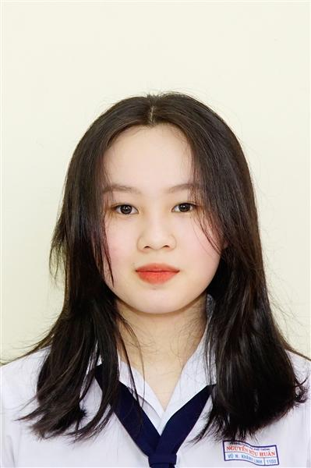
Ngày sinh: 02/01/2003 |  |  |  | Dân tộc: Kinh |  | Giới tính: Nữ
Nơi sinh: THÀNH PHỐ HỒ CHÍ MINH |  |  |  | Số CMND/CCCD: 079303000383
Hộ khẩu TT: Thành phố Thủ Đức, Tp. Hồ Chí Minh
Học sinh trường: THPT Nguyễn Hữu Huân |  |  |  |  |  | Lớp: 12D3
Là học sinh học theo chương trình: THPT  X |  |  |  |  |  | GDTX
Có đăng ký sử dụng kết quả để xét tuyển sinh:
X
Đối tượng: |  | Khu vực: 3 |  |  |  | Diện XTN: 1 |  |  | Điểm cộng:
Địa chỉ điểm thi: THPT Hiệp Bình - Số 63, đường Hiệp Bình, khu phố 6, phường Hiệp Bình Phước, thành phố Thủ Đức
Thông tin bài thi/môn thi đã đăng ký:
Bài thi/Môn thi | Ngữ văn |  | Toán | KHTN |  |  | Ngoại ngữ | KHXH
Bài thi/Môn thi |  |  | Toán | Vật lí | Hóa học | Sinh học | Ngoại ngữ | Lịch sử |  | Địa lí | GDCD
Thí sinh đã đăng ký bài thi/môn thi | X |  | X |  |  |  | N1 | X |  | X | X
Phòng thi | 3322 |  | 3322 |  |  |  | 3322 | 3322
Ngày thi | 07/07/2021 |  |  |  |  |  | 08/07/2021 | 08/07/2021
Giờ phát đề | 07h30 |  | 14h20 |  |  |  | 14h20 | 07h30 |  | 08h30 | 09h30
Giờ bắt đầu làm bài thi | 07h35 |  | 14h30 |  |  |  | 14h30 | 07h35 |  | 08h35 | 09h35

(*) Thí sinh đăng ký dự thi bài thi/môn thi nào sẽ được đánh dấu (X) tại cột tương ứng bài thi/môn thi đó; nếu thí sinh đăng ký cả bài thi tổ hợp nào thì tất cả các môn thi thành phần của bài thi tổ hợp đó sẽ được đánh dấu (X). Riêng đối với thí sinh GDTX học lớp 12 trong năm tổ chức thi nếu chọn bài thi KHXH thì đánh dấu 2 môn Lịch sử và Địa lí hoặc đánh dấu cả môn GDCD nếu thí sinh chọn thi thêm môn GDCD để xét tuyển sinh ĐH, CĐ. Thí sinh có đăng ký dự thi môn ngoại ngữ sẽ ký hiệu như sau: N1-Tiếng Anh; N2-Tiếng Nga; N3-Tiếng Pháp;N4-Tiếng Trung Quốc; N5-Tiếng Đức; N6-Tiếng Nhật; N7-Tiếng Hàn.

Thí sinh đến tập trung làm thủ tục dự thi vào:
- Thời gian: 14 giờ 00 ngày 06 tháng 07 năm 2021
- Tại Phòng thi: 3322 - 3322 - của Điểm thi.
Ngày 12 tháng 06 năm 2021
THỦ TRƯỞNG ĐƠN VỊ
(Ký tên và đóng dấu)

02 - HỘI ĐỒNG THI SỞ GD&ĐT TP. HỒ CHÍ MINH  THPT NGUYỄN HỮU HUÂN | CỘNG HÒA XÃ HỘI CHỦ NGHĨA VIỆT NAM  Độc lập – Tự do – Hạnh phúc
GIẤY BÁO DỰ THI
Kỳ thi tốt nghiệp THPT năm 2021

Họ tên thí sinh: NGUYỄN LÊ THANH MAI |  |  |  |  |  | Số báo danh: 02077498 |  |  | 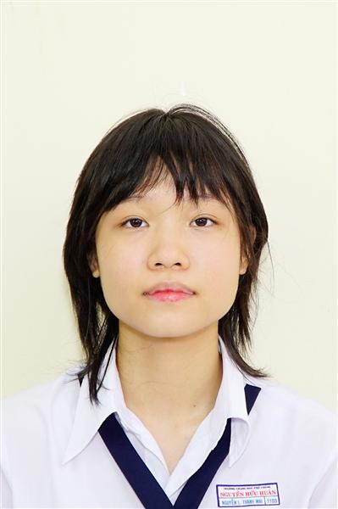
Ngày sinh: 25/11/2003 |  |  |  | Dân tộc: Kinh |  | Giới tính: Nữ
Nơi sinh: THÀNH PHỐ HỒ CHÍ MINH |  |  |  | Số CMND/CCCD: 079303025007
Hộ khẩu TT: Thành phố Thủ Đức, Tp. Hồ Chí Minh
Học sinh trường: THPT Nguyễn Hữu Huân |  |  |  |  |  | Lớp: 12D3
Là học sinh học theo chương trình: THPT  X |  |  |  |  |  | GDTX
Có đăng ký sử dụng kết quả để xét tuyển sinh:
X
Đối tượng: |  | Khu vực: 3 |  |  |  | Diện XTN: 1 |  |  | Điểm cộng:
Địa chỉ điểm thi: THPT Hiệp Bình - Số 63, đường Hiệp Bình, khu phố 6, phường Hiệp Bình Phước, thành phố Thủ Đức
Thông tin bài thi/môn thi đã đăng ký:
Bài thi/Môn thi | Ngữ văn |  | Toán | KHTN |  |  | Ngoại ngữ | KHXH
Bài thi/Môn thi |  |  | Toán | Vật lí | Hóa học | Sinh học | Ngoại ngữ | Lịch sử |  | Địa lí | GDCD
Thí sinh đã đăng ký bài thi/môn thi | X |  | X |  |  |  | N1 | X |  | X | X
Phòng thi | 3322 |  | 3322 |  |  |  | 3322 | 3322
Ngày thi | 07/07/2021 |  |  |  |  |  | 08/07/2021 | 08/07/2021
Giờ phát đề | 07h30 |  | 14h20 |  |  |  | 14h20 | 07h30 |  | 08h30 | 09h30
Giờ bắt đầu làm bài thi | 07h35 |  | 14h30 |  |  |  | 14h30 | 07h35 |  | 08h35 | 09h35

(*) Thí sinh đăng ký dự thi bài thi/môn thi nào sẽ được đánh dấu (X) tại cột tương ứng bài thi/môn thi đó; nếu thí sinh đăng ký cả bài thi tổ hợp nào thì tất cả các môn thi thành phần của bài thi tổ hợp đó sẽ được đánh dấu (X). Riêng đối với thí sinh GDTX học lớp 12 trong năm tổ chức thi nếu chọn bài thi KHXH thì đánh dấu 2 môn Lịch sử và Địa lí hoặc đánh dấu cả môn GDCD nếu thí sinh chọn thi thêm môn GDCD để xét tuyển sinh ĐH, CĐ. Thí sinh có đăng ký dự thi môn ngoại ngữ sẽ ký hiệu như sau: N1-Tiếng Anh; N2-Tiếng Nga; N3-Tiếng Pháp;N4-Tiếng Trung Quốc; N5-Tiếng Đức; N6-Tiếng Nhật; N7-Tiếng Hàn.

Thí sinh đến tập trung làm thủ tục dự thi vào:
- Thời gian: 14 giờ 00 ngày 06 tháng 07 năm 2021
- Tại Phòng thi: 3322 - 3322 - của Điểm thi.
Ngày 12 tháng 06 năm 2021
THỦ TRƯỞNG ĐƠN VỊ
(Ký tên và đóng dấu)

02 - HỘI ĐỒNG THI SỞ GD&ĐT TP. HỒ CHÍ MINH  THPT NGUYỄN HỮU HUÂN | CỘNG HÒA XÃ HỘI CHỦ NGHĨA VIỆT NAM  Độc lập – Tự do – Hạnh phúc
GIẤY BÁO DỰ THI
Kỳ thi tốt nghiệp THPT năm 2021

Họ tên thí sinh: CHÂU THỊ THẢO MI |  |  |  |  |  | Số báo danh: 02077503 |  |  | 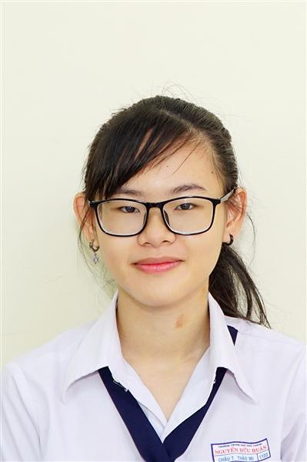
Ngày sinh: 06/02/2003 |  |  |  | Dân tộc: Kinh |  | Giới tính: Nữ
Nơi sinh: THÀNH PHỐ HỒ CHÍ MINH |  |  |  | Số CMND/CCCD: 079303008550
Hộ khẩu TT: Quận 9, Tp. Hồ Chí Minh
Học sinh trường: THPT Nguyễn Hữu Huân |  |  |  |  |  | Lớp: 12D3
Là học sinh học theo chương trình: THPT  X |  |  |  |  |  | GDTX
Có đăng ký sử dụng kết quả để xét tuyển sinh:
X
Đối tượng: |  | Khu vực: 3 |  |  |  | Diện XTN: 1 |  |  | Điểm cộng:
Địa chỉ điểm thi: THPT Hiệp Bình - Số 63, đường Hiệp Bình, khu phố 6, phường Hiệp Bình Phước, thành phố Thủ Đức
Thông tin bài thi/môn thi đã đăng ký:
Bài thi/Môn thi | Ngữ văn |  | Toán | KHTN |  |  | Ngoại ngữ | KHXH
Bài thi/Môn thi |  |  | Toán | Vật lí | Hóa học | Sinh học | Ngoại ngữ | Lịch sử |  | Địa lí | GDCD
Thí sinh đã đăng ký bài thi/môn thi | X |  | X |  |  |  | N1 | X |  | X | X
Phòng thi | 3322 |  | 3323 |  |  |  | 3322 | 3322
Ngày thi | 07/07/2021 |  |  |  |  |  | 08/07/2021 | 08/07/2021
Giờ phát đề | 07h30 |  | 14h20 |  |  |  | 14h20 | 07h30 |  | 08h30 | 09h30
Giờ bắt đầu làm bài thi | 07h35 |  | 14h30 |  |  |  | 14h30 | 07h35 |  | 08h35 | 09h35

(*) Thí sinh đăng ký dự thi bài thi/môn thi nào sẽ được đánh dấu (X) tại cột tương ứng bài thi/môn thi đó; nếu thí sinh đăng ký cả bài thi tổ hợp nào thì tất cả các môn thi thành phần của bài thi tổ hợp đó sẽ được đánh dấu (X). Riêng đối với thí sinh GDTX học lớp 12 trong năm tổ chức thi nếu chọn bài thi KHXH thì đánh dấu 2 môn Lịch sử và Địa lí hoặc đánh dấu cả môn GDCD nếu thí sinh chọn thi thêm môn GDCD để xét tuyển sinh ĐH, CĐ. Thí sinh có đăng ký dự thi môn ngoại ngữ sẽ ký hiệu như sau: N1-Tiếng Anh; N2-Tiếng Nga; N3-Tiếng Pháp;N4-Tiếng Trung Quốc; N5-Tiếng Đức; N6-Tiếng Nhật; N7-Tiếng Hàn.

Thí sinh đến tập trung làm thủ tục dự thi vào:
- Thời gian: 14 giờ 00 ngày 06 tháng 07 năm 2021
- Tại Phòng thi: 3323 - 3323 - của Điểm thi.
Ngày 12 tháng 06 năm 2021
THỦ TRƯỞNG ĐƠN VỊ
(Ký tên và đóng dấu)

02 - HỘI ĐỒNG THI SỞ GD&ĐT TP. HỒ CHÍ MINH  THPT NGUYỄN HỮU HUÂN | CỘNG HÒA XÃ HỘI CHỦ NGHĨA VIỆT NAM  Độc lập – Tự do – Hạnh phúc
GIẤY BÁO DỰ THI
Kỳ thi tốt nghiệp THPT năm 2021

Họ tên thí sinh: LƯU NGUYỄN KHÁNH MINH |  |  |  |  |  | Số báo danh: 02077506 |  |  | 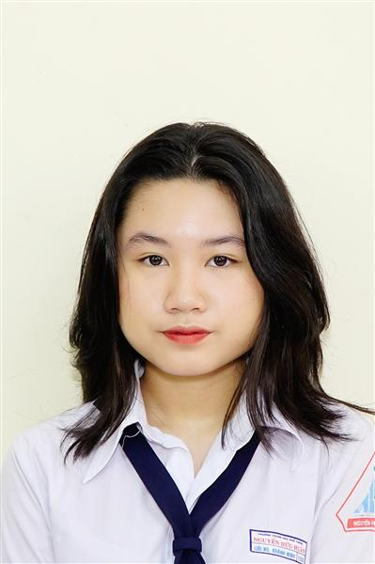
Ngày sinh: 20/06/2003 |  |  |  | Dân tộc: Kinh |  | Giới tính: Nữ
Nơi sinh: THÀNH PHỐ HỒ CHÍ MINH |  |  |  | Số CMND/CCCD: 079303004389
Hộ khẩu TT: Quận 9, Tp. Hồ Chí Minh
Học sinh trường: THPT Nguyễn Hữu Huân |  |  |  |  |  | Lớp: 12D3
Là học sinh học theo chương trình: THPT  X |  |  |  |  |  | GDTX
Có đăng ký sử dụng kết quả để xét tuyển sinh:
X
Đối tượng: |  | Khu vực: 3 |  |  |  | Diện XTN: 1 |  |  | Điểm cộng:
Địa chỉ điểm thi: THPT Hiệp Bình - Số 63, đường Hiệp Bình, khu phố 6, phường Hiệp Bình Phước, thành phố Thủ Đức
Thông tin bài thi/môn thi đã đăng ký:
Bài thi/Môn thi | Ngữ văn |  | Toán | KHTN |  |  | Ngoại ngữ | KHXH
Bài thi/Môn thi |  |  | Toán | Vật lí | Hóa học | Sinh học | Ngoại ngữ | Lịch sử |  | Địa lí | GDCD
Thí sinh đã đăng ký bài thi/môn thi | X |  | X |  |  |  | N1 | X |  | X | X
Phòng thi | 3322 |  | 3323 |  |  |  | 3322 | 3322
Ngày thi | 07/07/2021 |  |  |  |  |  | 08/07/2021 | 08/07/2021
Giờ phát đề | 07h30 |  | 14h20 |  |  |  | 14h20 | 07h30 |  | 08h30 | 09h30
Giờ bắt đầu làm bài thi | 07h35 |  | 14h30 |  |  |  | 14h30 | 07h35 |  | 08h35 | 09h35

(*) Thí sinh đăng ký dự thi bài thi/môn thi nào sẽ được đánh dấu (X) tại cột tương ứng bài thi/môn thi đó; nếu thí sinh đăng ký cả bài thi tổ hợp nào thì tất cả các môn thi thành phần của bài thi tổ hợp đó sẽ được đánh dấu (X). Riêng đối với thí sinh GDTX học lớp 12 trong năm tổ chức thi nếu chọn bài thi KHXH thì đánh dấu 2 môn Lịch sử và Địa lí hoặc đánh dấu cả môn GDCD nếu thí sinh chọn thi thêm môn GDCD để xét tuyển sinh ĐH, CĐ. Thí sinh có đăng ký dự thi môn ngoại ngữ sẽ ký hiệu như sau: N1-Tiếng Anh; N2-Tiếng Nga; N3-Tiếng Pháp;N4-Tiếng Trung Quốc; N5-Tiếng Đức; N6-Tiếng Nhật; N7-Tiếng Hàn.

Thí sinh đến tập trung làm thủ tục dự thi vào:
- Thời gian: 14 giờ 00 ngày 06 tháng 07 năm 2021
- Tại Phòng thi: 3323 - 3323 - của Điểm thi.
Ngày 12 tháng 06 năm 2021
THỦ TRƯỞNG ĐƠN VỊ
(Ký tên và đóng dấu)

02 - HỘI ĐỒNG THI SỞ GD&ĐT TP. HỒ CHÍ MINH  THPT NGUYỄN HỮU HUÂN | CỘNG HÒA XÃ HỘI CHỦ NGHĨA VIỆT NAM  Độc lập – Tự do – Hạnh phúc
GIẤY BÁO DỰ THI
Kỳ thi tốt nghiệp THPT năm 2021

Họ tên thí sinh: NGUYỄN THỊ THÚY NGA |  |  |  |  |  | Số báo danh: 02077556 |  |  | 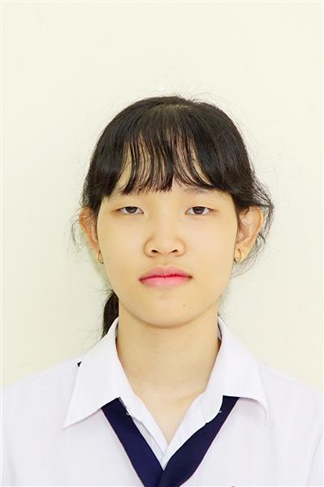
Ngày sinh: 17/10/2003 |  |  |  | Dân tộc: Kinh |  | Giới tính: Nữ
Nơi sinh: AN GIANG |  |  |  | Số CMND/CCCD: 281319543
Hộ khẩu TT: Thị xã Dĩ An, Bình Dương
Học sinh trường: THPT Nguyễn Hữu Huân |  |  |  |  |  | Lớp: 12D3
Là học sinh học theo chương trình: THPT  X |  |  |  |  |  | GDTX
Có đăng ký sử dụng kết quả để xét tuyển sinh:
X
Đối tượng: |  | Khu vực: 3 |  |  |  | Diện XTN: 1 |  |  | Điểm cộng:
Địa chỉ điểm thi: THPT Hiệp Bình - Số 63, đường Hiệp Bình, khu phố 6, phường Hiệp Bình Phước, thành phố Thủ Đức
Thông tin bài thi/môn thi đã đăng ký:
Bài thi/Môn thi | Ngữ văn |  | Toán | KHTN |  |  | Ngoại ngữ | KHXH
Bài thi/Môn thi |  |  | Toán | Vật lí | Hóa học | Sinh học | Ngoại ngữ | Lịch sử |  | Địa lí | GDCD
Thí sinh đã đăng ký bài thi/môn thi | X |  | X |  |  |  | N1 | X |  | X | X
Phòng thi | 3324 |  | 3325 |  |  |  | 3324 | 3323
Ngày thi | 07/07/2021 |  |  |  |  |  | 08/07/2021 | 08/07/2021
Giờ phát đề | 07h30 |  | 14h20 |  |  |  | 14h20 | 07h30 |  | 08h30 | 09h30
Giờ bắt đầu làm bài thi | 07h35 |  | 14h30 |  |  |  | 14h30 | 07h35 |  | 08h35 | 09h35

(*) Thí sinh đăng ký dự thi bài thi/môn thi nào sẽ được đánh dấu (X) tại cột tương ứng bài thi/môn thi đó; nếu thí sinh đăng ký cả bài thi tổ hợp nào thì tất cả các môn thi thành phần của bài thi tổ hợp đó sẽ được đánh dấu (X). Riêng đối với thí sinh GDTX học lớp 12 trong năm tổ chức thi nếu chọn bài thi KHXH thì đánh dấu 2 môn Lịch sử và Địa lí hoặc đánh dấu cả môn GDCD nếu thí sinh chọn thi thêm môn GDCD để xét tuyển sinh ĐH, CĐ. Thí sinh có đăng ký dự thi môn ngoại ngữ sẽ ký hiệu như sau: N1-Tiếng Anh; N2-Tiếng Nga; N3-Tiếng Pháp;N4-Tiếng Trung Quốc; N5-Tiếng Đức; N6-Tiếng Nhật; N7-Tiếng Hàn.

Thí sinh đến tập trung làm thủ tục dự thi vào:
- Thời gian: 14 giờ 00 ngày 06 tháng 07 năm 2021
- Tại Phòng thi: 3325 - 3325 - của Điểm thi.
Ngày 12 tháng 06 năm 2021
THỦ TRƯỞNG ĐƠN VỊ
(Ký tên và đóng dấu)

02 - HỘI ĐỒNG THI SỞ GD&ĐT TP. HỒ CHÍ MINH  THPT NGUYỄN HỮU HUÂN | CỘNG HÒA XÃ HỘI CHỦ NGHĨA VIỆT NAM  Độc lập – Tự do – Hạnh phúc
GIẤY BÁO DỰ THI
Kỳ thi tốt nghiệp THPT năm 2021

Họ tên thí sinh: NGUYỄN HOÀNG KIM NGÂN |  |  |  |  |  | Số báo danh: 02077573 |  |  | 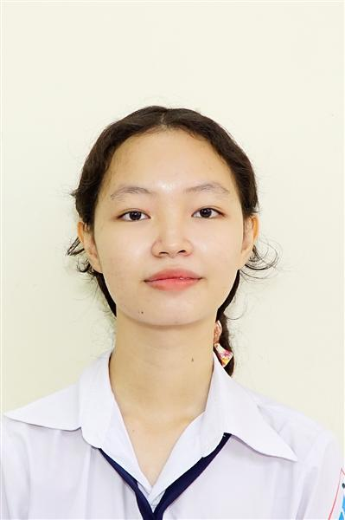
Ngày sinh: 26/12/2003 |  |  |  | Dân tộc: Kinh |  | Giới tính: Nữ
Nơi sinh: THÀNH PHỐ HỒ CHÍ MINH |  |  |  | Số CMND/CCCD: 331920891
Hộ khẩu TT: Huyện Vũng Liêm, Vĩnh Long
Học sinh trường: THPT Nguyễn Hữu Huân |  |  |  |  |  | Lớp: 12D3
Là học sinh học theo chương trình: THPT  X |  |  |  |  |  | GDTX
Có đăng ký sử dụng kết quả để xét tuyển sinh:
X
Đối tượng: |  | Khu vực: 3 |  |  |  | Diện XTN: 1 |  |  | Điểm cộng: 1
Địa chỉ điểm thi: THPT Hiệp Bình - Số 63, đường Hiệp Bình, khu phố 6, phường Hiệp Bình Phước, thành phố Thủ Đức
Thông tin bài thi/môn thi đã đăng ký:
Bài thi/Môn thi | Ngữ văn |  | Toán | KHTN |  |  | Ngoại ngữ | KHXH
Bài thi/Môn thi |  |  | Toán | Vật lí | Hóa học | Sinh học | Ngoại ngữ | Lịch sử |  | Địa lí | GDCD
Thí sinh đã đăng ký bài thi/môn thi | X |  | X |  |  |  | N1 | X |  | X | X
Phòng thi | 3325 |  | 3325 |  |  |  | 3325 | 3323
Ngày thi | 07/07/2021 |  |  |  |  |  | 08/07/2021 | 08/07/2021
Giờ phát đề | 07h30 |  | 14h20 |  |  |  | 14h20 | 07h30 |  | 08h30 | 09h30
Giờ bắt đầu làm bài thi | 07h35 |  | 14h30 |  |  |  | 14h30 | 07h35 |  | 08h35 | 09h35

(*) Thí sinh đăng ký dự thi bài thi/môn thi nào sẽ được đánh dấu (X) tại cột tương ứng bài thi/môn thi đó; nếu thí sinh đăng ký cả bài thi tổ hợp nào thì tất cả các môn thi thành phần của bài thi tổ hợp đó sẽ được đánh dấu (X). Riêng đối với thí sinh GDTX học lớp 12 trong năm tổ chức thi nếu chọn bài thi KHXH thì đánh dấu 2 môn Lịch sử và Địa lí hoặc đánh dấu cả môn GDCD nếu thí sinh chọn thi thêm môn GDCD để xét tuyển sinh ĐH, CĐ. Thí sinh có đăng ký dự thi môn ngoại ngữ sẽ ký hiệu như sau: N1-Tiếng Anh; N2-Tiếng Nga; N3-Tiếng Pháp;N4-Tiếng Trung Quốc; N5-Tiếng Đức; N6-Tiếng Nhật; N7-Tiếng Hàn.

Thí sinh đến tập trung làm thủ tục dự thi vào:
- Thời gian: 14 giờ 00 ngày 06 tháng 07 năm 2021
- Tại Phòng thi: 3325 - 3325 - của Điểm thi.
Ngày 12 tháng 06 năm 2021
THỦ TRƯỞNG ĐƠN VỊ
(Ký tên và đóng dấu)

02 - HỘI ĐỒNG THI SỞ GD&ĐT TP. HỒ CHÍ MINH  THPT NGUYỄN HỮU HUÂN | CỘNG HÒA XÃ HỘI CHỦ NGHĨA VIỆT NAM  Độc lập – Tự do – Hạnh phúc
GIẤY BÁO DỰ THI
Kỳ thi tốt nghiệp THPT năm 2021

Họ tên thí sinh: LÊ PHƯƠNG NGHI |  |  |  |  |  | Số báo danh: 02077589 |  |  | 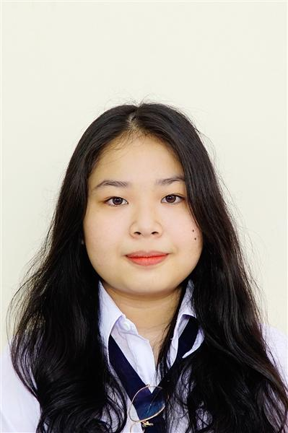
Ngày sinh: 19/11/2003 |  |  |  | Dân tộc: Kinh |  | Giới tính: Nữ
Nơi sinh: THÀNH PHỐ HỒ CHÍ MINH |  |  |  | Số CMND/CCCD: 079303013445
Hộ khẩu TT: Thành phố Thủ Đức, Tp. Hồ Chí Minh
Học sinh trường: THPT Nguyễn Hữu Huân |  |  |  |  |  | Lớp: 12D3
Là học sinh học theo chương trình: THPT  X |  |  |  |  |  | GDTX
Có đăng ký sử dụng kết quả để xét tuyển sinh:
X
Đối tượng: |  | Khu vực: 3 |  |  |  | Diện XTN: 1 |  |  | Điểm cộng:
Địa chỉ điểm thi: THPT Hiệp Bình - Số 63, đường Hiệp Bình, khu phố 6, phường Hiệp Bình Phước, thành phố Thủ Đức
Thông tin bài thi/môn thi đã đăng ký:
Bài thi/Môn thi | Ngữ văn |  | Toán | KHTN |  |  | Ngoại ngữ | KHXH
Bài thi/Môn thi |  |  | Toán | Vật lí | Hóa học | Sinh học | Ngoại ngữ | Lịch sử |  | Địa lí | GDCD
Thí sinh đã đăng ký bài thi/môn thi | X |  | X | X | X | X | N1
Phòng thi | 3326 |  | 3326 | 3333 |  |  | 3326
Ngày thi | 07/07/2021 |  |  | 08/07/2021 |  |  | 08/07/2021
Giờ phát đề | 07h30 |  | 14h20 | 07h30 | 08h30 | 09h30 | 14h20
Giờ bắt đầu làm bài thi | 07h35 |  | 14h30 | 07h35 | 08h35 | 09h35 | 14h30

(*) Thí sinh đăng ký dự thi bài thi/môn thi nào sẽ được đánh dấu (X) tại cột tương ứng bài thi/môn thi đó; nếu thí sinh đăng ký cả bài thi tổ hợp nào thì tất cả các môn thi thành phần của bài thi tổ hợp đó sẽ được đánh dấu (X). Riêng đối với thí sinh GDTX học lớp 12 trong năm tổ chức thi nếu chọn bài thi KHXH thì đánh dấu 2 môn Lịch sử và Địa lí hoặc đánh dấu cả môn GDCD nếu thí sinh chọn thi thêm môn GDCD để xét tuyển sinh ĐH, CĐ. Thí sinh có đăng ký dự thi môn ngoại ngữ sẽ ký hiệu như sau: N1-Tiếng Anh; N2-Tiếng Nga; N3-Tiếng Pháp;N4-Tiếng Trung Quốc; N5-Tiếng Đức; N6-Tiếng Nhật; N7-Tiếng Hàn.

Thí sinh đến tập trung làm thủ tục dự thi vào:
- Thời gian: 14 giờ 00 ngày 06 tháng 07 năm 2021
- Tại Phòng thi: 3326 - 3326 - của Điểm thi.
Ngày 12 tháng 06 năm 2021
THỦ TRƯỞNG ĐƠN VỊ
(Ký tên và đóng dấu)

02 - HỘI ĐỒNG THI SỞ GD&ĐT TP. HỒ CHÍ MINH  THPT NGUYỄN HỮU HUÂN | CỘNG HÒA XÃ HỘI CHỦ NGHĨA VIỆT NAM  Độc lập – Tự do – Hạnh phúc
GIẤY BÁO DỰ THI
Kỳ thi tốt nghiệp THPT năm 2021

Họ tên thí sinh: TRẦN TIẾP NGHI |  |  |  |  |  | Số báo danh: 02077594 |  |  | 
Ngày sinh: 03/04/2003 |  |  |  | Dân tộc: Kinh |  | Giới tính: Nữ
Nơi sinh: THÀNH PHỐ HỒ CHÍ MINH |  |  |  | Số CMND/CCCD: 079303037576
Hộ khẩu TT: Thành phố Thủ Đức, Tp. Hồ Chí Minh
Học sinh trường: THPT Nguyễn Hữu Huân |  |  |  |  |  | Lớp: 12D3
Là học sinh học theo chương trình: THPT  X |  |  |  |  |  | GDTX
Có đăng ký sử dụng kết quả để xét tuyển sinh:
X
Đối tượng: |  | Khu vực: 3 |  |  |  | Diện XTN: 1 |  |  | Điểm cộng:
Địa chỉ điểm thi: THPT Hiệp Bình - Số 63, đường Hiệp Bình, khu phố 6, phường Hiệp Bình Phước, thành phố Thủ Đức
Thông tin bài thi/môn thi đã đăng ký:
Bài thi/Môn thi | Ngữ văn |  | Toán | KHTN |  |  | Ngoại ngữ | KHXH
Bài thi/Môn thi |  |  | Toán | Vật lí | Hóa học | Sinh học | Ngoại ngữ | Lịch sử |  | Địa lí | GDCD
Thí sinh đã đăng ký bài thi/môn thi | X |  | X |  |  |  | N1 | X |  | X | X
Phòng thi | 3326 |  | 3326 |  |  |  | 3326 | 3323
Ngày thi | 07/07/2021 |  |  |  |  |  | 08/07/2021 | 08/07/2021
Giờ phát đề | 07h30 |  | 14h20 |  |  |  | 14h20 | 07h30 |  | 08h30 | 09h30
Giờ bắt đầu làm bài thi | 07h35 |  | 14h30 |  |  |  | 14h30 | 07h35 |  | 08h35 | 09h35

(*) Thí sinh đăng ký dự thi bài thi/môn thi nào sẽ được đánh dấu (X) tại cột tương ứng bài thi/môn thi đó; nếu thí sinh đăng ký cả bài thi tổ hợp nào thì tất cả các môn thi thành phần của bài thi tổ hợp đó sẽ được đánh dấu (X). Riêng đối với thí sinh GDTX học lớp 12 trong năm tổ chức thi nếu chọn bài thi KHXH thì đánh dấu 2 môn Lịch sử và Địa lí hoặc đánh dấu cả môn GDCD nếu thí sinh chọn thi thêm môn GDCD để xét tuyển sinh ĐH, CĐ. Thí sinh có đăng ký dự thi môn ngoại ngữ sẽ ký hiệu như sau: N1-Tiếng Anh; N2-Tiếng Nga; N3-Tiếng Pháp;N4-Tiếng Trung Quốc; N5-Tiếng Đức; N6-Tiếng Nhật; N7-Tiếng Hàn.

Thí sinh đến tập trung làm thủ tục dự thi vào:
- Thời gian: 14 giờ 00 ngày 06 tháng 07 năm 2021
- Tại Phòng thi: 3326 - 3326 - của Điểm thi.
Ngày 12 tháng 06 năm 2021
THỦ TRƯỞNG ĐƠN VỊ
(Ký tên và đóng dấu)

02 - HỘI ĐỒNG THI SỞ GD&ĐT TP. HỒ CHÍ MINH  THPT NGUYỄN HỮU HUÂN | CỘNG HÒA XÃ HỘI CHỦ NGHĨA VIỆT NAM  Độc lập – Tự do – Hạnh phúc
GIẤY BÁO DỰ THI
Kỳ thi tốt nghiệp THPT năm 2021

Họ tên thí sinh: LỮ VY HOÀI NGỌC |  |  |  |  |  | Số báo danh: 02077612 |  |  | 
Ngày sinh: 24/04/2003 |  |  |  | Dân tộc: Kinh |  | Giới tính: Nữ
Nơi sinh: THÀNH PHỐ HỒ CHÍ MINH |  |  |  | Số CMND/CCCD: 079303018440
Hộ khẩu TT: Thành phố Thủ Đức, Tp. Hồ Chí Minh
Học sinh trường: THPT Nguyễn Hữu Huân |  |  |  |  |  | Lớp: 12D3
Là học sinh học theo chương trình: THPT  X |  |  |  |  |  | GDTX
Có đăng ký sử dụng kết quả để xét tuyển sinh:
X
Đối tượng: |  | Khu vực: 3 |  |  |  | Diện XTN: 1 |  |  | Điểm cộng:
Địa chỉ điểm thi: THPT Hiệp Bình - Số 63, đường Hiệp Bình, khu phố 6, phường Hiệp Bình Phước, thành phố Thủ Đức
Thông tin bài thi/môn thi đã đăng ký:
Bài thi/Môn thi | Ngữ văn |  | Toán | KHTN |  |  | Ngoại ngữ | KHXH
Bài thi/Môn thi |  |  | Toán | Vật lí | Hóa học | Sinh học | Ngoại ngữ | Lịch sử |  | Địa lí | GDCD
Thí sinh đã đăng ký bài thi/môn thi | X |  | X |  |  |  | N1 | X |  | X | X
Phòng thi | 3327 |  | 3327 |  |  |  | 3327 | 3324
Ngày thi | 07/07/2021 |  |  |  |  |  | 08/07/2021 | 08/07/2021
Giờ phát đề | 07h30 |  | 14h20 |  |  |  | 14h20 | 07h30 |  | 08h30 | 09h30
Giờ bắt đầu làm bài thi | 07h35 |  | 14h30 |  |  |  | 14h30 | 07h35 |  | 08h35 | 09h35

(*) Thí sinh đăng ký dự thi bài thi/môn thi nào sẽ được đánh dấu (X) tại cột tương ứng bài thi/môn thi đó; nếu thí sinh đăng ký cả bài thi tổ hợp nào thì tất cả các môn thi thành phần của bài thi tổ hợp đó sẽ được đánh dấu (X). Riêng đối với thí sinh GDTX học lớp 12 trong năm tổ chức thi nếu chọn bài thi KHXH thì đánh dấu 2 môn Lịch sử và Địa lí hoặc đánh dấu cả môn GDCD nếu thí sinh chọn thi thêm môn GDCD để xét tuyển sinh ĐH, CĐ. Thí sinh có đăng ký dự thi môn ngoại ngữ sẽ ký hiệu như sau: N1-Tiếng Anh; N2-Tiếng Nga; N3-Tiếng Pháp;N4-Tiếng Trung Quốc; N5-Tiếng Đức; N6-Tiếng Nhật; N7-Tiếng Hàn.

Thí sinh đến tập trung làm thủ tục dự thi vào:
- Thời gian: 14 giờ 00 ngày 06 tháng 07 năm 2021
- Tại Phòng thi: 3327 - 3327 - của Điểm thi.
Ngày 12 tháng 06 năm 2021
THỦ TRƯỞNG ĐƠN VỊ
(Ký tên và đóng dấu)

02 - HỘI ĐỒNG THI SỞ GD&ĐT TP. HỒ CHÍ MINH  THPT NGUYỄN HỮU HUÂN | CỘNG HÒA XÃ HỘI CHỦ NGHĨA VIỆT NAM  Độc lập – Tự do – Hạnh phúc
GIẤY BÁO DỰ THI
Kỳ thi tốt nghiệp THPT năm 2021

Họ tên thí sinh: NGUYỄN HÀ MINH NGỌC |  |  |  |  |  | Số báo danh: 02077614 |  |  | 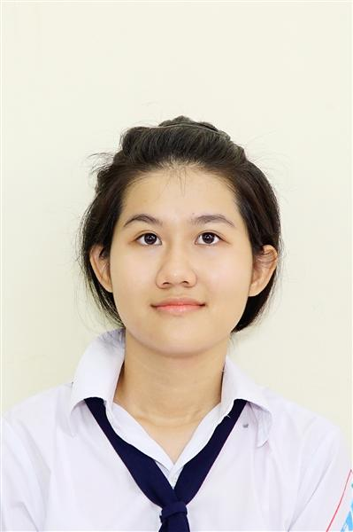
Ngày sinh: 23/10/2003 |  |  |  | Dân tộc: Kinh |  | Giới tính: Nữ
Nơi sinh: THÀNH PHỐ HỒ CHÍ MINH |  |  |  | Số CMND/CCCD: 079303031240
Hộ khẩu TT: Thành phố Thủ Đức, Tp. Hồ Chí Minh
Học sinh trường: THPT Nguyễn Hữu Huân |  |  |  |  |  | Lớp: 12D3
Là học sinh học theo chương trình: THPT  X |  |  |  |  |  | GDTX
Có đăng ký sử dụng kết quả để xét tuyển sinh:
X
Đối tượng: |  | Khu vực: 3 |  |  |  | Diện XTN: 1 |  |  | Điểm cộng:
Địa chỉ điểm thi: THPT Hiệp Bình - Số 63, đường Hiệp Bình, khu phố 6, phường Hiệp Bình Phước, thành phố Thủ Đức
Thông tin bài thi/môn thi đã đăng ký:
Bài thi/Môn thi | Ngữ văn |  | Toán | KHTN |  |  | Ngoại ngữ | KHXH
Bài thi/Môn thi |  |  | Toán | Vật lí | Hóa học | Sinh học | Ngoại ngữ | Lịch sử |  | Địa lí | GDCD
Thí sinh đã đăng ký bài thi/môn thi | X |  | X | X | X | X | N1
Phòng thi | 3327 |  | 3327 | 3334 |  |  | 3327
Ngày thi | 07/07/2021 |  |  | 08/07/2021 |  |  | 08/07/2021
Giờ phát đề | 07h30 |  | 14h20 | 07h30 | 08h30 | 09h30 | 14h20
Giờ bắt đầu làm bài thi | 07h35 |  | 14h30 | 07h35 | 08h35 | 09h35 | 14h30

(*) Thí sinh đăng ký dự thi bài thi/môn thi nào sẽ được đánh dấu (X) tại cột tương ứng bài thi/môn thi đó; nếu thí sinh đăng ký cả bài thi tổ hợp nào thì tất cả các môn thi thành phần của bài thi tổ hợp đó sẽ được đánh dấu (X). Riêng đối với thí sinh GDTX học lớp 12 trong năm tổ chức thi nếu chọn bài thi KHXH thì đánh dấu 2 môn Lịch sử và Địa lí hoặc đánh dấu cả môn GDCD nếu thí sinh chọn thi thêm môn GDCD để xét tuyển sinh ĐH, CĐ. Thí sinh có đăng ký dự thi môn ngoại ngữ sẽ ký hiệu như sau: N1-Tiếng Anh; N2-Tiếng Nga; N3-Tiếng Pháp;N4-Tiếng Trung Quốc; N5-Tiếng Đức; N6-Tiếng Nhật; N7-Tiếng Hàn.

Thí sinh đến tập trung làm thủ tục dự thi vào:
- Thời gian: 14 giờ 00 ngày 06 tháng 07 năm 2021
- Tại Phòng thi: 3327 - 3327 - của Điểm thi.
Ngày 12 tháng 06 năm 2021
THỦ TRƯỞNG ĐƠN VỊ
(Ký tên và đóng dấu)

02 - HỘI ĐỒNG THI SỞ GD&ĐT TP. HỒ CHÍ MINH  THPT NGUYỄN HỮU HUÂN | CỘNG HÒA XÃ HỘI CHỦ NGHĨA VIỆT NAM  Độc lập – Tự do – Hạnh phúc
GIẤY BÁO DỰ THI
Kỳ thi tốt nghiệp THPT năm 2021

Họ tên thí sinh: NGUYỄN ĐẶNG TRÚC NHÀN |  |  |  |  |  | Số báo danh: 02077644 |  |  | 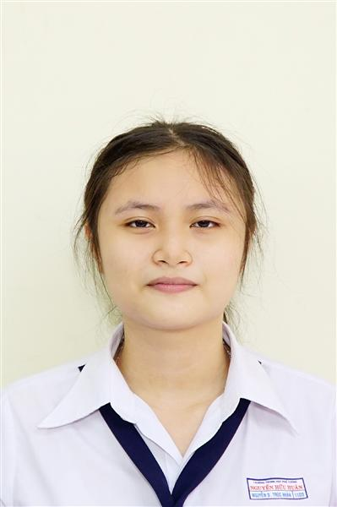
Ngày sinh: 31/01/2003 |  |  |  | Dân tộc: Kinh |  | Giới tính: Nữ
Nơi sinh: THÀNH PHỐ HỒ CHÍ MINH |  |  |  | Số CMND/CCCD: 079303015272
Hộ khẩu TT: Thành phố Thủ Đức, Tp. Hồ Chí Minh
Học sinh trường: THPT Nguyễn Hữu Huân |  |  |  |  |  | Lớp: 12D3
Là học sinh học theo chương trình: THPT  X |  |  |  |  |  | GDTX
Có đăng ký sử dụng kết quả để xét tuyển sinh:
X
Đối tượng: |  | Khu vực: 3 |  |  |  | Diện XTN: 1 |  |  | Điểm cộng:
Địa chỉ điểm thi: THPT Hiệp Bình - Số 63, đường Hiệp Bình, khu phố 6, phường Hiệp Bình Phước, thành phố Thủ Đức
Thông tin bài thi/môn thi đã đăng ký:
Bài thi/Môn thi | Ngữ văn |  | Toán | KHTN |  |  | Ngoại ngữ | KHXH
Bài thi/Môn thi |  |  | Toán | Vật lí | Hóa học | Sinh học | Ngoại ngữ | Lịch sử |  | Địa lí | GDCD
Thí sinh đã đăng ký bài thi/môn thi | X |  | X |  |  |  | N1 | X |  | X | X
Phòng thi | 3328 |  | 3328 |  |  |  | 3328 | 3324
Ngày thi | 07/07/2021 |  |  |  |  |  | 08/07/2021 | 08/07/2021
Giờ phát đề | 07h30 |  | 14h20 |  |  |  | 14h20 | 07h30 |  | 08h30 | 09h30
Giờ bắt đầu làm bài thi | 07h35 |  | 14h30 |  |  |  | 14h30 | 07h35 |  | 08h35 | 09h35

(*) Thí sinh đăng ký dự thi bài thi/môn thi nào sẽ được đánh dấu (X) tại cột tương ứng bài thi/môn thi đó; nếu thí sinh đăng ký cả bài thi tổ hợp nào thì tất cả các môn thi thành phần của bài thi tổ hợp đó sẽ được đánh dấu (X). Riêng đối với thí sinh GDTX học lớp 12 trong năm tổ chức thi nếu chọn bài thi KHXH thì đánh dấu 2 môn Lịch sử và Địa lí hoặc đánh dấu cả môn GDCD nếu thí sinh chọn thi thêm môn GDCD để xét tuyển sinh ĐH, CĐ. Thí sinh có đăng ký dự thi môn ngoại ngữ sẽ ký hiệu như sau: N1-Tiếng Anh; N2-Tiếng Nga; N3-Tiếng Pháp;N4-Tiếng Trung Quốc; N5-Tiếng Đức; N6-Tiếng Nhật; N7-Tiếng Hàn.

Thí sinh đến tập trung làm thủ tục dự thi vào:
- Thời gian: 14 giờ 00 ngày 06 tháng 07 năm 2021
- Tại Phòng thi: 3328 - 3328 - của Điểm thi.
Ngày 12 tháng 06 năm 2021
THỦ TRƯỞNG ĐƠN VỊ
(Ký tên và đóng dấu)

02 - HỘI ĐỒNG THI SỞ GD&ĐT TP. HỒ CHÍ MINH  THPT NGUYỄN HỮU HUÂN | CỘNG HÒA XÃ HỘI CHỦ NGHĨA VIỆT NAM  Độc lập – Tự do – Hạnh phúc
GIẤY BÁO DỰ THI
Kỳ thi tốt nghiệp THPT năm 2021

Họ tên thí sinh: NGUYỄN THIỆN NHÂN |  |  |  |  |  | Số báo danh: 02077649 |  |  | 
Ngày sinh: 02/05/2003 |  |  |  | Dân tộc: Kinh |  | Giới tính: Nam
Nơi sinh: THÀNH PHỐ HỒ CHÍ MINH |  |  |  | Số CMND/CCCD: 079203001703
Hộ khẩu TT: Quận 9, Tp. Hồ Chí Minh
Học sinh trường: THPT Nguyễn Hữu Huân |  |  |  |  |  | Lớp: 12D3
Là học sinh học theo chương trình: THPT  X |  |  |  |  |  | GDTX
Có đăng ký sử dụng kết quả để xét tuyển sinh:
X
Đối tượng: |  | Khu vực: 3 |  |  |  | Diện XTN: 1 |  |  | Điểm cộng:
Địa chỉ điểm thi: THPT Hiệp Bình - Số 63, đường Hiệp Bình, khu phố 6, phường Hiệp Bình Phước, thành phố Thủ Đức
Thông tin bài thi/môn thi đã đăng ký:
Bài thi/Môn thi | Ngữ văn |  | Toán | KHTN |  |  | Ngoại ngữ | KHXH
Bài thi/Môn thi |  |  | Toán | Vật lí | Hóa học | Sinh học | Ngoại ngữ | Lịch sử |  | Địa lí | GDCD
Thí sinh đã đăng ký bài thi/môn thi | X |  | X |  |  |  | N1 | X |  | X | X
Phòng thi | 3328 |  | 3329 |  |  |  | 3328 | 3324
Ngày thi | 07/07/2021 |  |  |  |  |  | 08/07/2021 | 08/07/2021
Giờ phát đề | 07h30 |  | 14h20 |  |  |  | 14h20 | 07h30 |  | 08h30 | 09h30
Giờ bắt đầu làm bài thi | 07h35 |  | 14h30 |  |  |  | 14h30 | 07h35 |  | 08h35 | 09h35

(*) Thí sinh đăng ký dự thi bài thi/môn thi nào sẽ được đánh dấu (X) tại cột tương ứng bài thi/môn thi đó; nếu thí sinh đăng ký cả bài thi tổ hợp nào thì tất cả các môn thi thành phần của bài thi tổ hợp đó sẽ được đánh dấu (X). Riêng đối với thí sinh GDTX học lớp 12 trong năm tổ chức thi nếu chọn bài thi KHXH thì đánh dấu 2 môn Lịch sử và Địa lí hoặc đánh dấu cả môn GDCD nếu thí sinh chọn thi thêm môn GDCD để xét tuyển sinh ĐH, CĐ. Thí sinh có đăng ký dự thi môn ngoại ngữ sẽ ký hiệu như sau: N1-Tiếng Anh; N2-Tiếng Nga; N3-Tiếng Pháp;N4-Tiếng Trung Quốc; N5-Tiếng Đức; N6-Tiếng Nhật; N7-Tiếng Hàn.

Thí sinh đến tập trung làm thủ tục dự thi vào:
- Thời gian: 14 giờ 00 ngày 06 tháng 07 năm 2021
- Tại Phòng thi: 3329 - 3329 - của Điểm thi.
Ngày 12 tháng 06 năm 2021
THỦ TRƯỞNG ĐƠN VỊ
(Ký tên và đóng dấu)

02 - HỘI ĐỒNG THI SỞ GD&ĐT TP. HỒ CHÍ MINH  THPT NGUYỄN HỮU HUÂN | CỘNG HÒA XÃ HỘI CHỦ NGHĨA VIỆT NAM  Độc lập – Tự do – Hạnh phúc
GIẤY BÁO DỰ THI
Kỳ thi tốt nghiệp THPT năm 2021

Họ tên thí sinh: LÊ NGỌC TUYẾT NHƯ |  |  |  |  |  | Số báo danh: 02077695 |  |  | 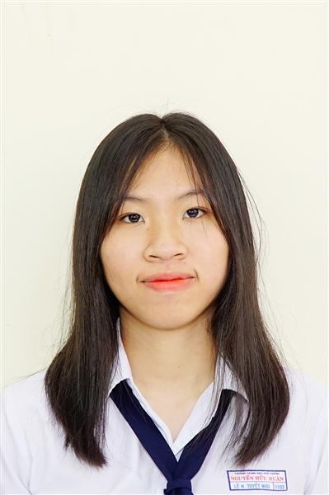
Ngày sinh: 06/04/2003 |  |  |  | Dân tộc: Kinh |  | Giới tính: Nữ
Nơi sinh: THÀNH PHỐ HỒ CHÍ MINH |  |  |  | Số CMND/CCCD: 079303008392
Hộ khẩu TT: Quận 9, Tp. Hồ Chí Minh
Học sinh trường: THPT Nguyễn Hữu Huân |  |  |  |  |  | Lớp: 12D3
Là học sinh học theo chương trình: THPT  X |  |  |  |  |  | GDTX
Có đăng ký sử dụng kết quả để xét tuyển sinh:
X
Đối tượng: |  | Khu vực: 3 |  |  |  | Diện XTN: 1 |  |  | Điểm cộng:
Địa chỉ điểm thi: THPT Hiệp Bình - Số 63, đường Hiệp Bình, khu phố 6, phường Hiệp Bình Phước, thành phố Thủ Đức
Thông tin bài thi/môn thi đã đăng ký:
Bài thi/Môn thi | Ngữ văn |  | Toán | KHTN |  |  | Ngoại ngữ | KHXH
Bài thi/Môn thi |  |  | Toán | Vật lí | Hóa học | Sinh học | Ngoại ngữ | Lịch sử |  | Địa lí | GDCD
Thí sinh đã đăng ký bài thi/môn thi | X |  | X |  |  |  | N1 | X |  | X | X
Phòng thi | 3330 |  | 3330 |  |  |  | 3330 | 3325
Ngày thi | 07/07/2021 |  |  |  |  |  | 08/07/2021 | 08/07/2021
Giờ phát đề | 07h30 |  | 14h20 |  |  |  | 14h20 | 07h30 |  | 08h30 | 09h30
Giờ bắt đầu làm bài thi | 07h35 |  | 14h30 |  |  |  | 14h30 | 07h35 |  | 08h35 | 09h35

(*) Thí sinh đăng ký dự thi bài thi/môn thi nào sẽ được đánh dấu (X) tại cột tương ứng bài thi/môn thi đó; nếu thí sinh đăng ký cả bài thi tổ hợp nào thì tất cả các môn thi thành phần của bài thi tổ hợp đó sẽ được đánh dấu (X). Riêng đối với thí sinh GDTX học lớp 12 trong năm tổ chức thi nếu chọn bài thi KHXH thì đánh dấu 2 môn Lịch sử và Địa lí hoặc đánh dấu cả môn GDCD nếu thí sinh chọn thi thêm môn GDCD để xét tuyển sinh ĐH, CĐ. Thí sinh có đăng ký dự thi môn ngoại ngữ sẽ ký hiệu như sau: N1-Tiếng Anh; N2-Tiếng Nga; N3-Tiếng Pháp;N4-Tiếng Trung Quốc; N5-Tiếng Đức; N6-Tiếng Nhật; N7-Tiếng Hàn.

Thí sinh đến tập trung làm thủ tục dự thi vào:
- Thời gian: 14 giờ 00 ngày 06 tháng 07 năm 2021
- Tại Phòng thi: 3330 - 3330 - của Điểm thi.
Ngày 12 tháng 06 năm 2021
THỦ TRƯỞNG ĐƠN VỊ
(Ký tên và đóng dấu)

02 - HỘI ĐỒNG THI SỞ GD&ĐT TP. HỒ CHÍ MINH  THPT NGUYỄN HỮU HUÂN | CỘNG HÒA XÃ HỘI CHỦ NGHĨA VIỆT NAM  Độc lập – Tự do – Hạnh phúc
GIẤY BÁO DỰ THI
Kỳ thi tốt nghiệp THPT năm 2021

Họ tên thí sinh: NGUYỄN THỊ YẾN PHƯƠNG |  |  |  |  |  | Số báo danh: 02077813 |  |  | 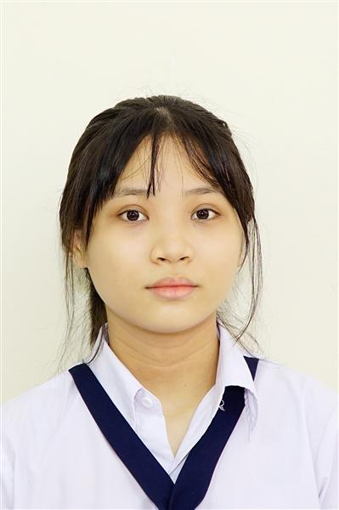
Ngày sinh: 05/03/2003 |  |  |  | Dân tộc: Kinh |  | Giới tính: Nữ
Nơi sinh: THÀNH PHỐ HỒ CHÍ MINH |  |  |  | Số CMND/CCCD: 083303000101
Hộ khẩu TT: Thành phố Thủ Đức, Tp. Hồ Chí Minh
Học sinh trường: THPT Nguyễn Hữu Huân |  |  |  |  |  | Lớp: 12D3
Là học sinh học theo chương trình: THPT  X |  |  |  |  |  | GDTX
Có đăng ký sử dụng kết quả để xét tuyển sinh:
X
Đối tượng: |  | Khu vực: 3 |  |  |  | Diện XTN: 1 |  |  | Điểm cộng:
Địa chỉ điểm thi: THPT Hiệp Bình - Số 63, đường Hiệp Bình, khu phố 6, phường Hiệp Bình Phước, thành phố Thủ Đức
Thông tin bài thi/môn thi đã đăng ký:
Bài thi/Môn thi | Ngữ văn |  | Toán | KHTN |  |  | Ngoại ngữ | KHXH
Bài thi/Môn thi |  |  | Toán | Vật lí | Hóa học | Sinh học | Ngoại ngữ | Lịch sử |  | Địa lí | GDCD
Thí sinh đã đăng ký bài thi/môn thi | X |  | X | X | X | X | N1
Phòng thi | 3335 |  | 3335 | 3339 |  |  | 3333
Ngày thi | 07/07/2021 |  |  | 08/07/2021 |  |  | 08/07/2021
Giờ phát đề | 07h30 |  | 14h20 | 07h30 | 08h30 | 09h30 | 14h20
Giờ bắt đầu làm bài thi | 07h35 |  | 14h30 | 07h35 | 08h35 | 09h35 | 14h30

(*) Thí sinh đăng ký dự thi bài thi/môn thi nào sẽ được đánh dấu (X) tại cột tương ứng bài thi/môn thi đó; nếu thí sinh đăng ký cả bài thi tổ hợp nào thì tất cả các môn thi thành phần của bài thi tổ hợp đó sẽ được đánh dấu (X). Riêng đối với thí sinh GDTX học lớp 12 trong năm tổ chức thi nếu chọn bài thi KHXH thì đánh dấu 2 môn Lịch sử và Địa lí hoặc đánh dấu cả môn GDCD nếu thí sinh chọn thi thêm môn GDCD để xét tuyển sinh ĐH, CĐ. Thí sinh có đăng ký dự thi môn ngoại ngữ sẽ ký hiệu như sau: N1-Tiếng Anh; N2-Tiếng Nga; N3-Tiếng Pháp;N4-Tiếng Trung Quốc; N5-Tiếng Đức; N6-Tiếng Nhật; N7-Tiếng Hàn.

Thí sinh đến tập trung làm thủ tục dự thi vào:
- Thời gian: 14 giờ 00 ngày 06 tháng 07 năm 2021
- Tại Phòng thi: 3335 - 3335 - của Điểm thi.
Ngày 12 tháng 06 năm 2021
THỦ TRƯỞNG ĐƠN VỊ
(Ký tên và đóng dấu)

02 - HỘI ĐỒNG THI SỞ GD&ĐT TP. HỒ CHÍ MINH  THPT NGUYỄN HỮU HUÂN | CỘNG HÒA XÃ HỘI CHỦ NGHĨA VIỆT NAM  Độc lập – Tự do – Hạnh phúc
GIẤY BÁO DỰ THI
Kỳ thi tốt nghiệp THPT năm 2021

Họ tên thí sinh: HUỲNH NGỌC MINH QUÂN |  |  |  |  |  | Số báo danh: 02077834 |  |  | 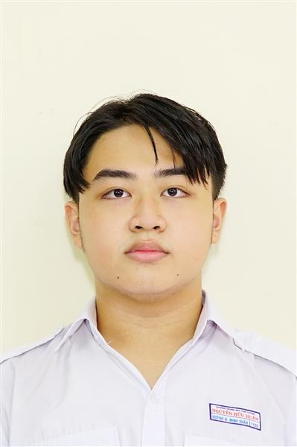
Ngày sinh: 04/01/2003 |  |  |  | Dân tộc: Kinh |  | Giới tính: Nam
Nơi sinh: THÀNH PHỐ HỒ CHÍ MINH |  |  |  | Số CMND/CCCD: 079203013517
Hộ khẩu TT: Thành phố Thủ Đức, Tp. Hồ Chí Minh
Học sinh trường: THPT Nguyễn Hữu Huân |  |  |  |  |  | Lớp: 12D3
Là học sinh học theo chương trình: THPT  X |  |  |  |  |  | GDTX
Có đăng ký sử dụng kết quả để xét tuyển sinh:
X
Đối tượng: |  | Khu vực: 3 |  |  |  | Diện XTN: 1 |  |  | Điểm cộng:
Địa chỉ điểm thi: THPT Hiệp Bình - Số 63, đường Hiệp Bình, khu phố 6, phường Hiệp Bình Phước, thành phố Thủ Đức
Thông tin bài thi/môn thi đã đăng ký:
Bài thi/Môn thi | Ngữ văn |  | Toán | KHTN |  |  | Ngoại ngữ | KHXH
Bài thi/Môn thi |  |  | Toán | Vật lí | Hóa học | Sinh học | Ngoại ngữ | Lịch sử |  | Địa lí | GDCD
Thí sinh đã đăng ký bài thi/môn thi | X |  | X | X | X | X | N1
Phòng thi | 3336 |  | 3336 | 3339 |  |  | 3333
Ngày thi | 07/07/2021 |  |  | 08/07/2021 |  |  | 08/07/2021
Giờ phát đề | 07h30 |  | 14h20 | 07h30 | 08h30 | 09h30 | 14h20
Giờ bắt đầu làm bài thi | 07h35 |  | 14h30 | 07h35 | 08h35 | 09h35 | 14h30

(*) Thí sinh đăng ký dự thi bài thi/môn thi nào sẽ được đánh dấu (X) tại cột tương ứng bài thi/môn thi đó; nếu thí sinh đăng ký cả bài thi tổ hợp nào thì tất cả các môn thi thành phần của bài thi tổ hợp đó sẽ được đánh dấu (X). Riêng đối với thí sinh GDTX học lớp 12 trong năm tổ chức thi nếu chọn bài thi KHXH thì đánh dấu 2 môn Lịch sử và Địa lí hoặc đánh dấu cả môn GDCD nếu thí sinh chọn thi thêm môn GDCD để xét tuyển sinh ĐH, CĐ. Thí sinh có đăng ký dự thi môn ngoại ngữ sẽ ký hiệu như sau: N1-Tiếng Anh; N2-Tiếng Nga; N3-Tiếng Pháp;N4-Tiếng Trung Quốc; N5-Tiếng Đức; N6-Tiếng Nhật; N7-Tiếng Hàn.

Thí sinh đến tập trung làm thủ tục dự thi vào:
- Thời gian: 14 giờ 00 ngày 06 tháng 07 năm 2021
- Tại Phòng thi: 3336 - 3336 - của Điểm thi.
Ngày 12 tháng 06 năm 2021
THỦ TRƯỞNG ĐƠN VỊ
(Ký tên và đóng dấu)

02 - HỘI ĐỒNG THI SỞ GD&ĐT TP. HỒ CHÍ MINH  THPT NGUYỄN HỮU HUÂN | CỘNG HÒA XÃ HỘI CHỦ NGHĨA VIỆT NAM  Độc lập – Tự do – Hạnh phúc
GIẤY BÁO DỰ THI
Kỳ thi tốt nghiệp THPT năm 2021

Họ tên thí sinh: TRẦN MINH THƯ |  |  |  |  |  | Số báo danh: 02078176 |  |  | 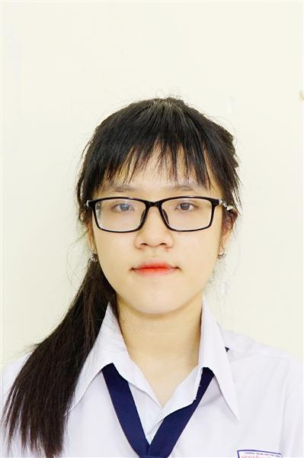
Ngày sinh: 24/11/2003 |  |  |  | Dân tộc: Hoa |  | Giới tính: Nữ
Nơi sinh: TP.HỒ CHÍ MINH |  |  |  | Số CMND/CCCD: 079303017554
Hộ khẩu TT: Thành phố Thủ Đức, Tp. Hồ Chí Minh
Học sinh trường: THPT Nguyễn Hữu Huân |  |  |  |  |  | Lớp: 12D3
Là học sinh học theo chương trình: THPT  X |  |  |  |  |  | GDTX
Có đăng ký sử dụng kết quả để xét tuyển sinh:
X
Đối tượng: 06 |  | Khu vực: 3 |  |  |  | Diện XTN: 2 |  |  | Điểm cộng:
Địa chỉ điểm thi: THPT Nguyễn Hữu Huân - Số 11 Đoàn Kết, Phường Bình Thọ, Tp Thủ Đức, Tp Hồ Chí Minh
Thông tin bài thi/môn thi đã đăng ký:
Bài thi/Môn thi | Ngữ văn |  | Toán | KHTN |  |  | Ngoại ngữ | KHXH
Bài thi/Môn thi |  |  | Toán | Vật lí | Hóa học | Sinh học | Ngoại ngữ | Lịch sử |  | Địa lí | GDCD
Thí sinh đã đăng ký bài thi/môn thi | X |  | X |  |  |  | N1 | X |  | X | X
Phòng thi | 3350 |  | 3350 |  |  |  | 3350 | 3359
Ngày thi | 07/07/2021 |  |  |  |  |  | 08/07/2021 | 08/07/2021
Giờ phát đề | 07h30 |  | 14h20 |  |  |  | 14h20 | 07h30 |  | 08h30 | 09h30
Giờ bắt đầu làm bài thi | 07h35 |  | 14h30 |  |  |  | 14h30 | 07h35 |  | 08h35 | 09h35

(*) Thí sinh đăng ký dự thi bài thi/môn thi nào sẽ được đánh dấu (X) tại cột tương ứng bài thi/môn thi đó; nếu thí sinh đăng ký cả bài thi tổ hợp nào thì tất cả các môn thi thành phần của bài thi tổ hợp đó sẽ được đánh dấu (X). Riêng đối với thí sinh GDTX học lớp 12 trong năm tổ chức thi nếu chọn bài thi KHXH thì đánh dấu 2 môn Lịch sử và Địa lí hoặc đánh dấu cả môn GDCD nếu thí sinh chọn thi thêm môn GDCD để xét tuyển sinh ĐH, CĐ. Thí sinh có đăng ký dự thi môn ngoại ngữ sẽ ký hiệu như sau: N1-Tiếng Anh; N2-Tiếng Nga; N3-Tiếng Pháp;N4-Tiếng Trung Quốc; N5-Tiếng Đức; N6-Tiếng Nhật; N7-Tiếng Hàn.

Thí sinh đến tập trung làm thủ tục dự thi vào:
- Thời gian: 14 giờ 00 ngày 06 tháng 07 năm 2021
- Tại Phòng thi: 3350 - 3350 - của Điểm thi.
Ngày 12 tháng 06 năm 2021
THỦ TRƯỞNG ĐƠN VỊ
(Ký tên và đóng dấu)

02 - HỘI ĐỒNG THI SỞ GD&ĐT TP. HỒ CHÍ MINH  THPT NGUYỄN HỮU HUÂN | CỘNG HÒA XÃ HỘI CHỦ NGHĨA VIỆT NAM  Độc lập – Tự do – Hạnh phúc
GIẤY BÁO DỰ THI
Kỳ thi tốt nghiệp THPT năm 2021

Họ tên thí sinh: ĐẶNG THÙY TRANG |  |  |  |  |  | Số báo danh: 02078237 |  |  | 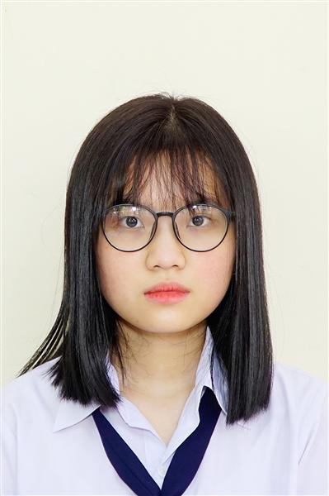
Ngày sinh: 29/12/2003 |  |  |  | Dân tộc: Kinh |  | Giới tính: Nữ
Nơi sinh: THÀNH PHỐ HỒ CHÍ MINH |  |  |  | Số CMND/CCCD: 079303024013
Hộ khẩu TT: Thành phố Thủ Đức, Tp. Hồ Chí Minh
Học sinh trường: THPT Nguyễn Hữu Huân |  |  |  |  |  | Lớp: 12D3
Là học sinh học theo chương trình: THPT  X |  |  |  |  |  | GDTX
Có đăng ký sử dụng kết quả để xét tuyển sinh:
X
Đối tượng: |  | Khu vực: 3 |  |  |  | Diện XTN: 1 |  |  | Điểm cộng:
Địa chỉ điểm thi: THPT Nguyễn Hữu Huân - Số 11 Đoàn Kết, Phường Bình Thọ, Tp Thủ Đức, Tp Hồ Chí Minh
Thông tin bài thi/môn thi đã đăng ký:
Bài thi/Môn thi | Ngữ văn |  | Toán | KHTN |  |  | Ngoại ngữ | KHXH
Bài thi/Môn thi |  |  | Toán | Vật lí | Hóa học | Sinh học | Ngoại ngữ | Lịch sử |  | Địa lí | GDCD
Thí sinh đã đăng ký bài thi/môn thi | X |  | X |  |  |  | N1 | X |  | X | X
Phòng thi | 3352 |  | 3353 |  |  |  | 3352 | 3360
Ngày thi | 07/07/2021 |  |  |  |  |  | 08/07/2021 | 08/07/2021
Giờ phát đề | 07h30 |  | 14h20 |  |  |  | 14h20 | 07h30 |  | 08h30 | 09h30
Giờ bắt đầu làm bài thi | 07h35 |  | 14h30 |  |  |  | 14h30 | 07h35 |  | 08h35 | 09h35

(*) Thí sinh đăng ký dự thi bài thi/môn thi nào sẽ được đánh dấu (X) tại cột tương ứng bài thi/môn thi đó; nếu thí sinh đăng ký cả bài thi tổ hợp nào thì tất cả các môn thi thành phần của bài thi tổ hợp đó sẽ được đánh dấu (X). Riêng đối với thí sinh GDTX học lớp 12 trong năm tổ chức thi nếu chọn bài thi KHXH thì đánh dấu 2 môn Lịch sử và Địa lí hoặc đánh dấu cả môn GDCD nếu thí sinh chọn thi thêm môn GDCD để xét tuyển sinh ĐH, CĐ. Thí sinh có đăng ký dự thi môn ngoại ngữ sẽ ký hiệu như sau: N1-Tiếng Anh; N2-Tiếng Nga; N3-Tiếng Pháp;N4-Tiếng Trung Quốc; N5-Tiếng Đức; N6-Tiếng Nhật; N7-Tiếng Hàn.

Thí sinh đến tập trung làm thủ tục dự thi vào:
- Thời gian: 14 giờ 00 ngày 06 tháng 07 năm 2021
- Tại Phòng thi: 3353 - 3353 - của Điểm thi.
Ngày 12 tháng 06 năm 2021
THỦ TRƯỞNG ĐƠN VỊ
(Ký tên và đóng dấu)

02 - HỘI ĐỒNG THI SỞ GD&ĐT TP. HỒ CHÍ MINH  THPT NGUYỄN HỮU HUÂN | CỘNG HÒA XÃ HỘI CHỦ NGHĨA VIỆT NAM  Độc lập – Tự do – Hạnh phúc
GIẤY BÁO DỰ THI
Kỳ thi tốt nghiệp THPT năm 2021

Họ tên thí sinh: VÕ NGỌC TRÂM |  |  |  |  |  | Số báo danh: 02078277 |  |  | 
Ngày sinh: 31/07/2003 |  |  |  | Dân tộc: Kinh |  | Giới tính: Nữ
Nơi sinh: THÀNH PHỐ HỒ CHÍ MINH |  |  |  | Số CMND/CCCD: 079303020581
Hộ khẩu TT: Quận 9, Tp. Hồ Chí Minh
Học sinh trường: THPT Nguyễn Hữu Huân |  |  |  |  |  | Lớp: 12D3
Là học sinh học theo chương trình: THPT  X |  |  |  |  |  | GDTX
Có đăng ký sử dụng kết quả để xét tuyển sinh:
X
Đối tượng: |  | Khu vực: 3 |  |  |  | Diện XTN: 1 |  |  | Điểm cộng:
Địa chỉ điểm thi: THPT Nguyễn Hữu Huân - Số 11 Đoàn Kết, Phường Bình Thọ, Tp Thủ Đức, Tp Hồ Chí Minh
Thông tin bài thi/môn thi đã đăng ký:
Bài thi/Môn thi | Ngữ văn |  | Toán | KHTN |  |  | Ngoại ngữ | KHXH
Bài thi/Môn thi |  |  | Toán | Vật lí | Hóa học | Sinh học | Ngoại ngữ | Lịch sử |  | Địa lí | GDCD
Thí sinh đã đăng ký bài thi/môn thi | X |  | X | X | X | X | N1
Phòng thi | 3354 |  | 3354 | 3350 |  |  | 3353
Ngày thi | 07/07/2021 |  |  | 08/07/2021 |  |  | 08/07/2021
Giờ phát đề | 07h30 |  | 14h20 | 07h30 | 08h30 | 09h30 | 14h20
Giờ bắt đầu làm bài thi | 07h35 |  | 14h30 | 07h35 | 08h35 | 09h35 | 14h30

(*) Thí sinh đăng ký dự thi bài thi/môn thi nào sẽ được đánh dấu (X) tại cột tương ứng bài thi/môn thi đó; nếu thí sinh đăng ký cả bài thi tổ hợp nào thì tất cả các môn thi thành phần của bài thi tổ hợp đó sẽ được đánh dấu (X). Riêng đối với thí sinh GDTX học lớp 12 trong năm tổ chức thi nếu chọn bài thi KHXH thì đánh dấu 2 môn Lịch sử và Địa lí hoặc đánh dấu cả môn GDCD nếu thí sinh chọn thi thêm môn GDCD để xét tuyển sinh ĐH, CĐ. Thí sinh có đăng ký dự thi môn ngoại ngữ sẽ ký hiệu như sau: N1-Tiếng Anh; N2-Tiếng Nga; N3-Tiếng Pháp;N4-Tiếng Trung Quốc; N5-Tiếng Đức; N6-Tiếng Nhật; N7-Tiếng Hàn.

Thí sinh đến tập trung làm thủ tục dự thi vào:
- Thời gian: 14 giờ 00 ngày 06 tháng 07 năm 2021
- Tại Phòng thi: 3354 - 3354 - của Điểm thi.
Ngày 12 tháng 06 năm 2021
THỦ TRƯỞNG ĐƠN VỊ
(Ký tên và đóng dấu)

02 - HỘI ĐỒNG THI SỞ GD&ĐT TP. HỒ CHÍ MINH  THPT NGUYỄN HỮU HUÂN | CỘNG HÒA XÃ HỘI CHỦ NGHĨA VIỆT NAM  Độc lập – Tự do – Hạnh phúc
GIẤY BÁO DỰ THI
Kỳ thi tốt nghiệp THPT năm 2021

Họ tên thí sinh: NGUYỄN NGỌC BẢO TRÂN |  |  |  |  |  | Số báo danh: 02077453 |  |  | 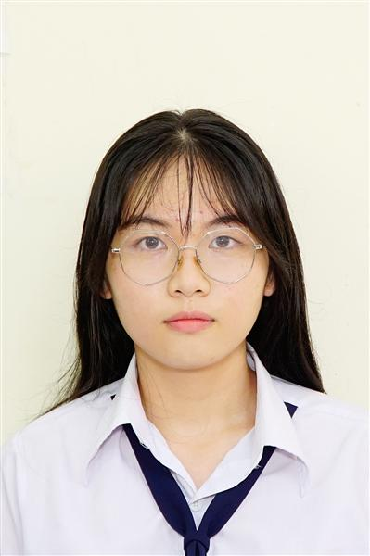
Ngày sinh: 14/06/2003 |  |  |  | Dân tộc: Kinh |  | Giới tính: Nữ
Nơi sinh: TP.HỒ CHÍ MINH |  |  |  | Số CMND/CCCD: 281355037
Hộ khẩu TT: Thị xã Dĩ An, Bình Dương
Học sinh trường: THPT Nguyễn Hữu Huân |  |  |  |  |  | Lớp: 12D3
Là học sinh học theo chương trình: THPT  X |  |  |  |  |  | GDTX
Có đăng ký sử dụng kết quả để xét tuyển sinh:
X
Đối tượng: |  | Khu vực: 3 |  |  |  | Diện XTN: 1 |  |  | Điểm cộng: 2
Địa chỉ điểm thi: THCS Linh Trung KV_TĐ - Số 5, Đường Linh Trung, Khu phố 2, P.Linh Trung, TP .Thủ Đức
Thông tin bài thi/môn thi đã đăng ký:
Bài thi/Môn thi | Ngữ văn |  | Toán | KHTN |  |  | Ngoại ngữ | KHXH
Bài thi/Môn thi |  |  | Toán | Vật lí | Hóa học | Sinh học | Ngoại ngữ | Lịch sử |  | Địa lí | GDCD
Thí sinh đã đăng ký bài thi/môn thi | X |  | X |  |  |  | N1 | X |  | X | X
Phòng thi | 3320 |  | 3320 |  |  |  | 3313 | 3321
Ngày thi | 07/07/2021 |  |  |  |  |  | 08/07/2021 | 08/07/2021
Giờ phát đề | 07h30 |  | 14h20 |  |  |  | 14h20 | 07h30 |  | 08h30 | 09h30
Giờ bắt đầu làm bài thi | 07h35 |  | 14h30 |  |  |  | 14h30 | 07h35 |  | 08h35 | 09h35

(*) Thí sinh đăng ký dự thi bài thi/môn thi nào sẽ được đánh dấu (X) tại cột tương ứng bài thi/môn thi đó; nếu thí sinh đăng ký cả bài thi tổ hợp nào thì tất cả các môn thi thành phần của bài thi tổ hợp đó sẽ được đánh dấu (X). Riêng đối với thí sinh GDTX học lớp 12 trong năm tổ chức thi nếu chọn bài thi KHXH thì đánh dấu 2 môn Lịch sử và Địa lí hoặc đánh dấu cả môn GDCD nếu thí sinh chọn thi thêm môn GDCD để xét tuyển sinh ĐH, CĐ. Thí sinh có đăng ký dự thi môn ngoại ngữ sẽ ký hiệu như sau: N1-Tiếng Anh; N2-Tiếng Nga; N3-Tiếng Pháp;N4-Tiếng Trung Quốc; N5-Tiếng Đức; N6-Tiếng Nhật; N7-Tiếng Hàn.

Thí sinh đến tập trung làm thủ tục dự thi vào:
- Thời gian: 14 giờ 00 ngày 06 tháng 07 năm 2021
- Tại Phòng thi: 3320 - 3320 - của Điểm thi.
Ngày 12 tháng 06 năm 2021
THỦ TRƯỞNG ĐƠN VỊ
(Ký tên và đóng dấu)

02 - HỘI ĐỒNG THI SỞ GD&ĐT TP. HỒ CHÍ MINH  THPT NGUYỄN HỮU HUÂN | CỘNG HÒA XÃ HỘI CHỦ NGHĨA VIỆT NAM  Độc lập – Tự do – Hạnh phúc
GIẤY BÁO DỰ THI
Kỳ thi tốt nghiệp THPT năm 2021

Họ tên thí sinh: VÕ NGỌC BẢO TRÂN |  |  |  |  |  | Số báo danh: 02078292 |  |  | 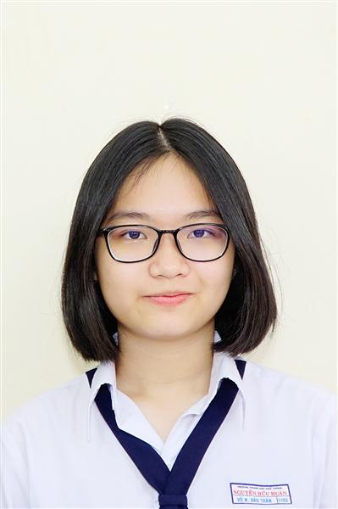
Ngày sinh: 02/08/2003 |  |  |  | Dân tộc: Kinh |  | Giới tính: Nữ
Nơi sinh: THÀNH PHỐ HỒ CHÍ MINH |  |  |  | Số CMND/CCCD: 079303003591
Hộ khẩu TT: Thành phố Thủ Đức, Tp. Hồ Chí Minh
Học sinh trường: THPT Nguyễn Hữu Huân |  |  |  |  |  | Lớp: 12D3
Là học sinh học theo chương trình: THPT  X |  |  |  |  |  | GDTX
Có đăng ký sử dụng kết quả để xét tuyển sinh:
X
Đối tượng: |  | Khu vực: 3 |  |  |  | Diện XTN: 1 |  |  | Điểm cộng:
Địa chỉ điểm thi: THPT Nguyễn Hữu Huân - Số 11 Đoàn Kết, Phường Bình Thọ, Tp Thủ Đức, Tp Hồ Chí Minh
Thông tin bài thi/môn thi đã đăng ký:
Bài thi/Môn thi | Ngữ văn |  | Toán | KHTN |  |  | Ngoại ngữ | KHXH
Bài thi/Môn thi |  |  | Toán | Vật lí | Hóa học | Sinh học | Ngoại ngữ | Lịch sử |  | Địa lí | GDCD
Thí sinh đã đăng ký bài thi/môn thi | X |  | X | X | X | X | N1
Phòng thi | 3355 |  | 3355 | 3350 |  |  | 3353
Ngày thi | 07/07/2021 |  |  | 08/07/2021 |  |  | 08/07/2021
Giờ phát đề | 07h30 |  | 14h20 | 07h30 | 08h30 | 09h30 | 14h20
Giờ bắt đầu làm bài thi | 07h35 |  | 14h30 | 07h35 | 08h35 | 09h35 | 14h30

(*) Thí sinh đăng ký dự thi bài thi/môn thi nào sẽ được đánh dấu (X) tại cột tương ứng bài thi/môn thi đó; nếu thí sinh đăng ký cả bài thi tổ hợp nào thì tất cả các môn thi thành phần của bài thi tổ hợp đó sẽ được đánh dấu (X). Riêng đối với thí sinh GDTX học lớp 12 trong năm tổ chức thi nếu chọn bài thi KHXH thì đánh dấu 2 môn Lịch sử và Địa lí hoặc đánh dấu cả môn GDCD nếu thí sinh chọn thi thêm môn GDCD để xét tuyển sinh ĐH, CĐ. Thí sinh có đăng ký dự thi môn ngoại ngữ sẽ ký hiệu như sau: N1-Tiếng Anh; N2-Tiếng Nga; N3-Tiếng Pháp;N4-Tiếng Trung Quốc; N5-Tiếng Đức; N6-Tiếng Nhật; N7-Tiếng Hàn.

Thí sinh đến tập trung làm thủ tục dự thi vào:
- Thời gian: 14 giờ 00 ngày 06 tháng 07 năm 2021
- Tại Phòng thi: 3355 - 3355 - của Điểm thi.
Ngày 12 tháng 06 năm 2021
THỦ TRƯỞNG ĐƠN VỊ
(Ký tên và đóng dấu)

02 - HỘI ĐỒNG THI SỞ GD&ĐT TP. HỒ CHÍ MINH  THPT NGUYỄN HỮU HUÂN | CỘNG HÒA XÃ HỘI CHỦ NGHĨA VIỆT NAM  Độc lập – Tự do – Hạnh phúc
GIẤY BÁO DỰ THI
Kỳ thi tốt nghiệp THPT năm 2021

Họ tên thí sinh: NGUYỄN THIÊN KIM TUYỀN |  |  |  |  |  | Số báo danh: 02078398 |  |  | 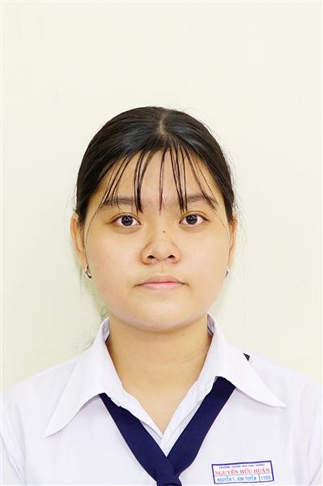
Ngày sinh: 11/01/2003 |  |  |  | Dân tộc: Kinh |  | Giới tính: Nữ
Nơi sinh: THÀNH PHỐ HỒ CHÍ MINH |  |  |  | Số CMND/CCCD: 079303038311
Hộ khẩu TT: Thành phố Thủ Đức, Tp. Hồ Chí Minh
Học sinh trường: THPT Nguyễn Hữu Huân |  |  |  |  |  | Lớp: 12D3
Là học sinh học theo chương trình: THPT  X |  |  |  |  |  | GDTX
Có đăng ký sử dụng kết quả để xét tuyển sinh:
X
Đối tượng: |  | Khu vực: 3 |  |  |  | Diện XTN: 1 |  |  | Điểm cộng:
Địa chỉ điểm thi: THPT Nguyễn Hữu Huân - Số 11 Đoàn Kết, Phường Bình Thọ, Tp Thủ Đức, Tp Hồ Chí Minh
Thông tin bài thi/môn thi đã đăng ký:
Bài thi/Môn thi | Ngữ văn |  | Toán | KHTN |  |  | Ngoại ngữ | KHXH
Bài thi/Môn thi |  |  | Toán | Vật lí | Hóa học | Sinh học | Ngoại ngữ | Lịch sử |  | Địa lí | GDCD
Thí sinh đã đăng ký bài thi/môn thi | X |  | X |  |  |  | N1 | X |  | X | X
Phòng thi | 3359 |  | 3359 |  |  |  | 3356 | 3362
Ngày thi | 07/07/2021 |  |  |  |  |  | 08/07/2021 | 08/07/2021
Giờ phát đề | 07h30 |  | 14h20 |  |  |  | 14h20 | 07h30 |  | 08h30 | 09h30
Giờ bắt đầu làm bài thi | 07h35 |  | 14h30 |  |  |  | 14h30 | 07h35 |  | 08h35 | 09h35

(*) Thí sinh đăng ký dự thi bài thi/môn thi nào sẽ được đánh dấu (X) tại cột tương ứng bài thi/môn thi đó; nếu thí sinh đăng ký cả bài thi tổ hợp nào thì tất cả các môn thi thành phần của bài thi tổ hợp đó sẽ được đánh dấu (X). Riêng đối với thí sinh GDTX học lớp 12 trong năm tổ chức thi nếu chọn bài thi KHXH thì đánh dấu 2 môn Lịch sử và Địa lí hoặc đánh dấu cả môn GDCD nếu thí sinh chọn thi thêm môn GDCD để xét tuyển sinh ĐH, CĐ. Thí sinh có đăng ký dự thi môn ngoại ngữ sẽ ký hiệu như sau: N1-Tiếng Anh; N2-Tiếng Nga; N3-Tiếng Pháp;N4-Tiếng Trung Quốc; N5-Tiếng Đức; N6-Tiếng Nhật; N7-Tiếng Hàn.

Thí sinh đến tập trung làm thủ tục dự thi vào:
- Thời gian: 14 giờ 00 ngày 06 tháng 07 năm 2021
- Tại Phòng thi: 3359 - 3359 - của Điểm thi.
Ngày 12 tháng 06 năm 2021
THỦ TRƯỞNG ĐƠN VỊ
(Ký tên và đóng dấu)

02 - HỘI ĐỒNG THI SỞ GD&ĐT TP. HỒ CHÍ MINH  THPT NGUYỄN HỮU HUÂN | CỘNG HÒA XÃ HỘI CHỦ NGHĨA VIỆT NAM  Độc lập – Tự do – Hạnh phúc
GIẤY BÁO DỰ THI
Kỳ thi tốt nghiệp THPT năm 2021

Họ tên thí sinh: NGUYỄN THỊ TÚ UYÊN |  |  |  |  |  | Số báo danh: 02078428 |  |  | 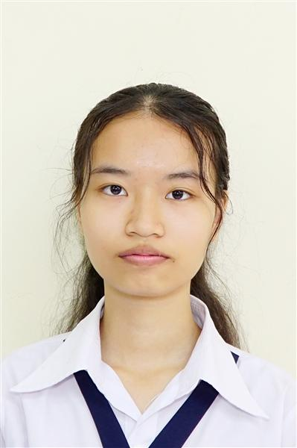
Ngày sinh: 23/01/2003 |  |  |  | Dân tộc: Kinh |  | Giới tính: Nữ
Nơi sinh: THÀNH PHỐ HỒ CHÍ MINH |  |  |  | Số CMND/CCCD: 079303008559
Hộ khẩu TT: Quận 9, Tp. Hồ Chí Minh
Học sinh trường: THPT Nguyễn Hữu Huân |  |  |  |  |  | Lớp: 12D3
Là học sinh học theo chương trình: THPT  X |  |  |  |  |  | GDTX
Có đăng ký sử dụng kết quả để xét tuyển sinh:
X
Đối tượng: |  | Khu vực: 3 |  |  |  | Diện XTN: 1 |  |  | Điểm cộng:
Địa chỉ điểm thi: THPT Nguyễn Hữu Huân - Số 11 Đoàn Kết, Phường Bình Thọ, Tp Thủ Đức, Tp Hồ Chí Minh
Thông tin bài thi/môn thi đã đăng ký:
Bài thi/Môn thi | Ngữ văn |  | Toán | KHTN |  |  | Ngoại ngữ | KHXH
Bài thi/Môn thi |  |  | Toán | Vật lí | Hóa học | Sinh học | Ngoại ngữ | Lịch sử |  | Địa lí | GDCD
Thí sinh đã đăng ký bài thi/môn thi | X |  | X |  |  |  | N1 | X |  | X | X
Phòng thi | 3360 |  | 3361 |  |  |  | 3357 | 3363
Ngày thi | 07/07/2021 |  |  |  |  |  | 08/07/2021 | 08/07/2021
Giờ phát đề | 07h30 |  | 14h20 |  |  |  | 14h20 | 07h30 |  | 08h30 | 09h30
Giờ bắt đầu làm bài thi | 07h35 |  | 14h30 |  |  |  | 14h30 | 07h35 |  | 08h35 | 09h35

(*) Thí sinh đăng ký dự thi bài thi/môn thi nào sẽ được đánh dấu (X) tại cột tương ứng bài thi/môn thi đó; nếu thí sinh đăng ký cả bài thi tổ hợp nào thì tất cả các môn thi thành phần của bài thi tổ hợp đó sẽ được đánh dấu (X). Riêng đối với thí sinh GDTX học lớp 12 trong năm tổ chức thi nếu chọn bài thi KHXH thì đánh dấu 2 môn Lịch sử và Địa lí hoặc đánh dấu cả môn GDCD nếu thí sinh chọn thi thêm môn GDCD để xét tuyển sinh ĐH, CĐ. Thí sinh có đăng ký dự thi môn ngoại ngữ sẽ ký hiệu như sau: N1-Tiếng Anh; N2-Tiếng Nga; N3-Tiếng Pháp;N4-Tiếng Trung Quốc; N5-Tiếng Đức; N6-Tiếng Nhật; N7-Tiếng Hàn.

Thí sinh đến tập trung làm thủ tục dự thi vào:
- Thời gian: 14 giờ 00 ngày 06 tháng 07 năm 2021
- Tại Phòng thi: 3361 - 3361 - của Điểm thi.
Ngày 12 tháng 06 năm 2021
THỦ TRƯỞNG ĐƠN VỊ
(Ký tên và đóng dấu)

02 - HỘI ĐỒNG THI SỞ GD&ĐT TP. HỒ CHÍ MINH  THPT NGUYỄN HỮU HUÂN | CỘNG HÒA XÃ HỘI CHỦ NGHĨA VIỆT NAM  Độc lập – Tự do – Hạnh phúc
GIẤY BÁO DỰ THI
Kỳ thi tốt nghiệp THPT năm 2021

Họ tên thí sinh: ĐẶNG THÙY VÂN |  |  |  |  |  | Số báo danh: 02078441 |  |  | 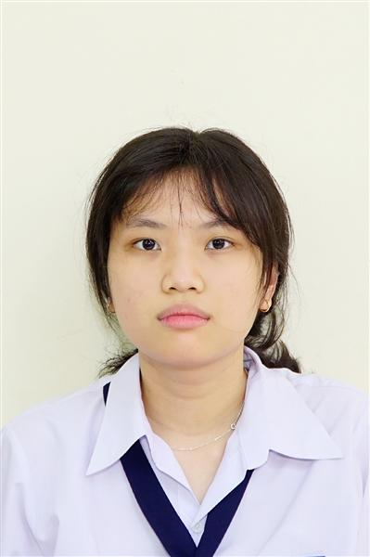
Ngày sinh: 29/12/2003 |  |  |  | Dân tộc: Kinh |  | Giới tính: Nữ
Nơi sinh: THÀNH PHỐ HỒ CHÍ MINH |  |  |  | Số CMND/CCCD: 079303024014
Hộ khẩu TT: Thành phố Thủ Đức, Tp. Hồ Chí Minh
Học sinh trường: THPT Nguyễn Hữu Huân |  |  |  |  |  | Lớp: 12D3
Là học sinh học theo chương trình: THPT  X |  |  |  |  |  | GDTX
Có đăng ký sử dụng kết quả để xét tuyển sinh:
X
Đối tượng: |  | Khu vực: 3 |  |  |  | Diện XTN: 1 |  |  | Điểm cộng:
Địa chỉ điểm thi: THPT Nguyễn Hữu Huân - Số 11 Đoàn Kết, Phường Bình Thọ, Tp Thủ Đức, Tp Hồ Chí Minh
Thông tin bài thi/môn thi đã đăng ký:
Bài thi/Môn thi | Ngữ văn |  | Toán | KHTN |  |  | Ngoại ngữ | KHXH
Bài thi/Môn thi |  |  | Toán | Vật lí | Hóa học | Sinh học | Ngoại ngữ | Lịch sử |  | Địa lí | GDCD
Thí sinh đã đăng ký bài thi/môn thi | X |  | X |  |  |  | N1 | X |  | X | X
Phòng thi | 3361 |  | 3361 |  |  |  | 3357 | 3363
Ngày thi | 07/07/2021 |  |  |  |  |  | 08/07/2021 | 08/07/2021
Giờ phát đề | 07h30 |  | 14h20 |  |  |  | 14h20 | 07h30 |  | 08h30 | 09h30
Giờ bắt đầu làm bài thi | 07h35 |  | 14h30 |  |  |  | 14h30 | 07h35 |  | 08h35 | 09h35

(*) Thí sinh đăng ký dự thi bài thi/môn thi nào sẽ được đánh dấu (X) tại cột tương ứng bài thi/môn thi đó; nếu thí sinh đăng ký cả bài thi tổ hợp nào thì tất cả các môn thi thành phần của bài thi tổ hợp đó sẽ được đánh dấu (X). Riêng đối với thí sinh GDTX học lớp 12 trong năm tổ chức thi nếu chọn bài thi KHXH thì đánh dấu 2 môn Lịch sử và Địa lí hoặc đánh dấu cả môn GDCD nếu thí sinh chọn thi thêm môn GDCD để xét tuyển sinh ĐH, CĐ. Thí sinh có đăng ký dự thi môn ngoại ngữ sẽ ký hiệu như sau: N1-Tiếng Anh; N2-Tiếng Nga; N3-Tiếng Pháp;N4-Tiếng Trung Quốc; N5-Tiếng Đức; N6-Tiếng Nhật; N7-Tiếng Hàn.

Thí sinh đến tập trung làm thủ tục dự thi vào:
- Thời gian: 14 giờ 00 ngày 06 tháng 07 năm 2021
- Tại Phòng thi: 3361 - 3361 - của Điểm thi.
Ngày 12 tháng 06 năm 2021
THỦ TRƯỞNG ĐƠN VỊ
(Ký tên và đóng dấu)

02 - HỘI ĐỒNG THI SỞ GD&ĐT TP. HỒ CHÍ MINH  THPT NGUYỄN HỮU HUÂN | CỘNG HÒA XÃ HỘI CHỦ NGHĨA VIỆT NAM  Độc lập – Tự do – Hạnh phúc
GIẤY BÁO DỰ THI
Kỳ thi tốt nghiệp THPT năm 2021

Họ tên thí sinh: HỒ KIỀU VY |  |  |  |  |  | Số báo danh: 02077463 |  |  | 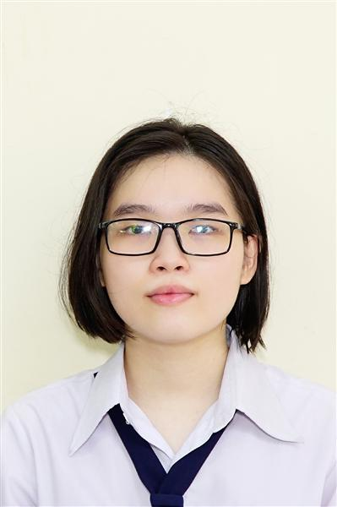
Ngày sinh: 30/11/2003 |  |  |  | Dân tộc: Kinh |  | Giới tính: Nữ
Nơi sinh: THÀNH PHỐ HỒ CHÍ MINH |  |  |  | Số CMND/CCCD: 079303017556
Hộ khẩu TT: Thành phố Thủ Đức, Tp. Hồ Chí Minh
Học sinh trường: THPT Nguyễn Hữu Huân |  |  |  |  |  | Lớp: 12D3
Là học sinh học theo chương trình: THPT  X |  |  |  |  |  | GDTX
Có đăng ký sử dụng kết quả để xét tuyển sinh:
X
Đối tượng: |  | Khu vực: 3 |  |  |  | Diện XTN: 1 |  |  | Điểm cộng:
Địa chỉ điểm thi: THCS Linh Trung KV_TĐ - Số 5, Đường Linh Trung, Khu phố 2, P.Linh Trung, TP .Thủ Đức
Thông tin bài thi/môn thi đã đăng ký:
Bài thi/Môn thi | Ngữ văn |  | Toán | KHTN |  |  | Ngoại ngữ | KHXH
Bài thi/Môn thi |  |  | Toán | Vật lí | Hóa học | Sinh học | Ngoại ngữ | Lịch sử |  | Địa lí | GDCD
Thí sinh đã đăng ký bài thi/môn thi | X |  | X |  |  |  | N1 | X |  | X | X
Phòng thi | 3320 |  | 3321 |  |  |  | 3314 | 3321
Ngày thi | 07/07/2021 |  |  |  |  |  | 08/07/2021 | 08/07/2021
Giờ phát đề | 07h30 |  | 14h20 |  |  |  | 14h20 | 07h30 |  | 08h30 | 09h30
Giờ bắt đầu làm bài thi | 07h35 |  | 14h30 |  |  |  | 14h30 | 07h35 |  | 08h35 | 09h35

(*) Thí sinh đăng ký dự thi bài thi/môn thi nào sẽ được đánh dấu (X) tại cột tương ứng bài thi/môn thi đó; nếu thí sinh đăng ký cả bài thi tổ hợp nào thì tất cả các môn thi thành phần của bài thi tổ hợp đó sẽ được đánh dấu (X). Riêng đối với thí sinh GDTX học lớp 12 trong năm tổ chức thi nếu chọn bài thi KHXH thì đánh dấu 2 môn Lịch sử và Địa lí hoặc đánh dấu cả môn GDCD nếu thí sinh chọn thi thêm môn GDCD để xét tuyển sinh ĐH, CĐ. Thí sinh có đăng ký dự thi môn ngoại ngữ sẽ ký hiệu như sau: N1-Tiếng Anh; N2-Tiếng Nga; N3-Tiếng Pháp;N4-Tiếng Trung Quốc; N5-Tiếng Đức; N6-Tiếng Nhật; N7-Tiếng Hàn.

Thí sinh đến tập trung làm thủ tục dự thi vào:
- Thời gian: 14 giờ 00 ngày 06 tháng 07 năm 2021
- Tại Phòng thi: 3321 - 3321 - của Điểm thi.
Ngày 12 tháng 06 năm 2021
THỦ TRƯỞNG ĐƠN VỊ
(Ký tên và đóng dấu)

02 - HỘI ĐỒNG THI SỞ GD&ĐT TP. HỒ CHÍ MINH  THPT NGUYỄN HỮU HUÂN | CỘNG HÒA XÃ HỘI CHỦ NGHĨA VIỆT NAM  Độc lập – Tự do – Hạnh phúc
GIẤY BÁO DỰ THI
Kỳ thi tốt nghiệp THPT năm 2021

Họ tên thí sinh: NGUYỄN HOÀI TRÚC VY |  |  |  |  |  | Số báo danh: 02077465 |  |  | 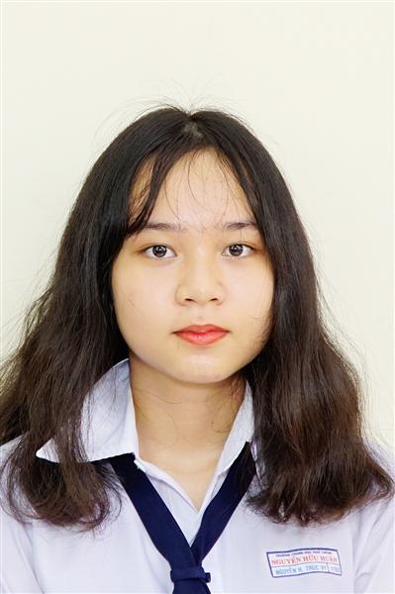
Ngày sinh: 20/07/2003 |  |  |  | Dân tộc: Kinh |  | Giới tính: Nữ
Nơi sinh: THÀNH PHỐ HỒ CHÍ MINH |  |  |  | Số CMND/CCCD: 079303011451
Hộ khẩu TT: Quận 10, Tp. Hồ Chí Minh
Học sinh trường: THPT Nguyễn Hữu Huân |  |  |  |  |  | Lớp: 12D3
Là học sinh học theo chương trình: THPT  X |  |  |  |  |  | GDTX
Có đăng ký sử dụng kết quả để xét tuyển sinh:
X
Đối tượng: |  | Khu vực: 3 |  |  |  | Diện XTN: 1 |  |  | Điểm cộng:
Địa chỉ điểm thi: THCS Linh Trung KV_TĐ - Số 5, Đường Linh Trung, Khu phố 2, P.Linh Trung, TP .Thủ Đức
Thông tin bài thi/môn thi đã đăng ký:
Bài thi/Môn thi | Ngữ văn |  | Toán | KHTN |  |  | Ngoại ngữ | KHXH
Bài thi/Môn thi |  |  | Toán | Vật lí | Hóa học | Sinh học | Ngoại ngữ | Lịch sử |  | Địa lí | GDCD
Thí sinh đã đăng ký bài thi/môn thi | X |  | X |  |  |  | N1 | X |  | X | X
Phòng thi | 3321 |  | 3321 |  |  |  | 3314 | 3321
Ngày thi | 07/07/2021 |  |  |  |  |  | 08/07/2021 | 08/07/2021
Giờ phát đề | 07h30 |  | 14h20 |  |  |  | 14h20 | 07h30 |  | 08h30 | 09h30
Giờ bắt đầu làm bài thi | 07h35 |  | 14h30 |  |  |  | 14h30 | 07h35 |  | 08h35 | 09h35

(*) Thí sinh đăng ký dự thi bài thi/môn thi nào sẽ được đánh dấu (X) tại cột tương ứng bài thi/môn thi đó; nếu thí sinh đăng ký cả bài thi tổ hợp nào thì tất cả các môn thi thành phần của bài thi tổ hợp đó sẽ được đánh dấu (X). Riêng đối với thí sinh GDTX học lớp 12 trong năm tổ chức thi nếu chọn bài thi KHXH thì đánh dấu 2 môn Lịch sử và Địa lí hoặc đánh dấu cả môn GDCD nếu thí sinh chọn thi thêm môn GDCD để xét tuyển sinh ĐH, CĐ. Thí sinh có đăng ký dự thi môn ngoại ngữ sẽ ký hiệu như sau: N1-Tiếng Anh; N2-Tiếng Nga; N3-Tiếng Pháp;N4-Tiếng Trung Quốc; N5-Tiếng Đức; N6-Tiếng Nhật; N7-Tiếng Hàn.

Thí sinh đến tập trung làm thủ tục dự thi vào:
- Thời gian: 14 giờ 00 ngày 06 tháng 07 năm 2021
- Tại Phòng thi: 3321 - 3321 - của Điểm thi.
Ngày 12 tháng 06 năm 2021
THỦ TRƯỞNG ĐƠN VỊ
(Ký tên và đóng dấu)

02 - HỘI ĐỒNG THI SỞ GD&ĐT TP. HỒ CHÍ MINH  THPT NGUYỄN HỮU HUÂN | CỘNG HÒA XÃ HỘI CHỦ NGHĨA VIỆT NAM  Độc lập – Tự do – Hạnh phúc
GIẤY BÁO DỰ THI
Kỳ thi tốt nghiệp THPT năm 2021

Họ tên thí sinh: NGUYỄN THỊ HẢI YẾN |  |  |  |  |  | Số báo danh: 02077476 |  |  | 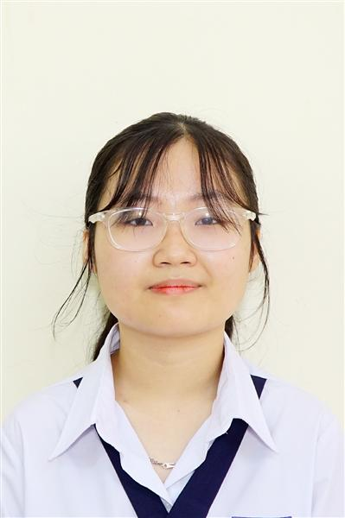
Ngày sinh: 30/11/2003 |  |  |  | Dân tộc: Kinh |  | Giới tính: Nữ
Nơi sinh: THÀNH PHỐ HỒ CHÍ MINH |  |  |  | Số CMND/CCCD: 025303000082
Hộ khẩu TT: Quận 9, Tp. Hồ Chí Minh
Học sinh trường: THPT Nguyễn Hữu Huân |  |  |  |  |  | Lớp: 12D3
Là học sinh học theo chương trình: THPT  X |  |  |  |  |  | GDTX
Có đăng ký sử dụng kết quả để xét tuyển sinh:
X
Đối tượng: |  | Khu vực: 3 |  |  |  | Diện XTN: 1 |  |  | Điểm cộng:
Địa chỉ điểm thi: THCS Linh Trung KV_TĐ - Số 5, Đường Linh Trung, Khu phố 2, P.Linh Trung, TP .Thủ Đức
Thông tin bài thi/môn thi đã đăng ký:
Bài thi/Môn thi | Ngữ văn |  | Toán | KHTN |  |  | Ngoại ngữ | KHXH
Bài thi/Môn thi |  |  | Toán | Vật lí | Hóa học | Sinh học | Ngoại ngữ | Lịch sử |  | Địa lí | GDCD
Thí sinh đã đăng ký bài thi/môn thi | X |  | X |  |  |  | N1 | X |  | X | X
Phòng thi | 3321 |  | 3321 |  |  |  | 3314 | 3321
Ngày thi | 07/07/2021 |  |  |  |  |  | 08/07/2021 | 08/07/2021
Giờ phát đề | 07h30 |  | 14h20 |  |  |  | 14h20 | 07h30 |  | 08h30 | 09h30
Giờ bắt đầu làm bài thi | 07h35 |  | 14h30 |  |  |  | 14h30 | 07h35 |  | 08h35 | 09h35

(*) Thí sinh đăng ký dự thi bài thi/môn thi nào sẽ được đánh dấu (X) tại cột tương ứng bài thi/môn thi đó; nếu thí sinh đăng ký cả bài thi tổ hợp nào thì tất cả các môn thi thành phần của bài thi tổ hợp đó sẽ được đánh dấu (X). Riêng đối với thí sinh GDTX học lớp 12 trong năm tổ chức thi nếu chọn bài thi KHXH thì đánh dấu 2 môn Lịch sử và Địa lí hoặc đánh dấu cả môn GDCD nếu thí sinh chọn thi thêm môn GDCD để xét tuyển sinh ĐH, CĐ. Thí sinh có đăng ký dự thi môn ngoại ngữ sẽ ký hiệu như sau: N1-Tiếng Anh; N2-Tiếng Nga; N3-Tiếng Pháp;N4-Tiếng Trung Quốc; N5-Tiếng Đức; N6-Tiếng Nhật; N7-Tiếng Hàn.

Thí sinh đến tập trung làm thủ tục dự thi vào:
- Thời gian: 14 giờ 00 ngày 06 tháng 07 năm 2021
- Tại Phòng thi: 3321 - 3321 - của Điểm thi.
Ngày 12 tháng 06 năm 2021
THỦ TRƯỞNG ĐƠN VỊ
(Ký tên và đóng dấu)

02 - HỘI ĐỒNG THI SỞ GD&ĐT TP. HỒ CHÍ MINH  THPT NGUYỄN HỮU HUÂN | CỘNG HÒA XÃ HỘI CHỦ NGHĨA VIỆT NAM  Độc lập – Tự do – Hạnh phúc
GIẤY BÁO DỰ THI
Kỳ thi tốt nghiệp THPT năm 2021

Họ tên thí sinh: TRẦN HOÀNG YẾN |  |  |  |  |  | Số báo danh: 02077477 |  |  | 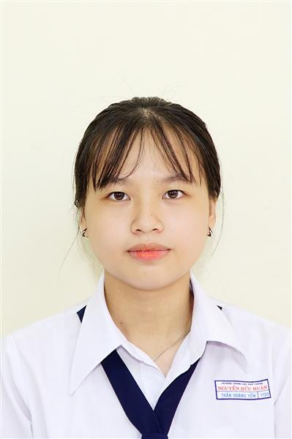
Ngày sinh: 29/03/2003 |  |  |  | Dân tộc: Hoa |  | Giới tính: Nữ
Nơi sinh: TP.HỒ CHÍ MINH |  |  |  | Số CMND/CCCD: 079303012986
Hộ khẩu TT: Thành phố Thủ Đức, Tp. Hồ Chí Minh
Học sinh trường: THPT Nguyễn Hữu Huân |  |  |  |  |  | Lớp: 12D3
Là học sinh học theo chương trình: THPT  X |  |  |  |  |  | GDTX
Có đăng ký sử dụng kết quả để xét tuyển sinh:
X
Đối tượng: 06 |  | Khu vực: 3 |  |  |  | Diện XTN: 2 |  |  | Điểm cộng:
Địa chỉ điểm thi: THCS Linh Trung KV_TĐ - Số 5, Đường Linh Trung, Khu phố 2, P.Linh Trung, TP .Thủ Đức
Thông tin bài thi/môn thi đã đăng ký:
Bài thi/Môn thi | Ngữ văn |  | Toán | KHTN |  |  | Ngoại ngữ | KHXH
Bài thi/Môn thi |  |  | Toán | Vật lí | Hóa học | Sinh học | Ngoại ngữ | Lịch sử |  | Địa lí | GDCD
Thí sinh đã đăng ký bài thi/môn thi | X |  | X |  |  |  | N1 | X |  | X | X
Phòng thi | 3321 |  | 3321 |  |  |  | 3314 | 3321
Ngày thi | 07/07/2021 |  |  |  |  |  | 08/07/2021 | 08/07/2021
Giờ phát đề | 07h30 |  | 14h20 |  |  |  | 14h20 | 07h30 |  | 08h30 | 09h30
Giờ bắt đầu làm bài thi | 07h35 |  | 14h30 |  |  |  | 14h30 | 07h35 |  | 08h35 | 09h35

(*) Thí sinh đăng ký dự thi bài thi/môn thi nào sẽ được đánh dấu (X) tại cột tương ứng bài thi/môn thi đó; nếu thí sinh đăng ký cả bài thi tổ hợp nào thì tất cả các môn thi thành phần của bài thi tổ hợp đó sẽ được đánh dấu (X). Riêng đối với thí sinh GDTX học lớp 12 trong năm tổ chức thi nếu chọn bài thi KHXH thì đánh dấu 2 môn Lịch sử và Địa lí hoặc đánh dấu cả môn GDCD nếu thí sinh chọn thi thêm môn GDCD để xét tuyển sinh ĐH, CĐ. Thí sinh có đăng ký dự thi môn ngoại ngữ sẽ ký hiệu như sau: N1-Tiếng Anh; N2-Tiếng Nga; N3-Tiếng Pháp;N4-Tiếng Trung Quốc; N5-Tiếng Đức; N6-Tiếng Nhật; N7-Tiếng Hàn.

Thí sinh đến tập trung làm thủ tục dự thi vào:
- Thời gian: 14 giờ 00 ngày 06 tháng 07 năm 2021
- Tại Phòng thi: 3321 - 3321 - của Điểm thi.
Ngày 12 tháng 06 năm 2021
THỦ TRƯỞNG ĐƠN VỊ
(Ký tên và đóng dấu)

